TRƯỜNG ĐẠI HỌC KINH TẾ - ĐẠI HỌC ĐÀ NẴNG
KHOA THỐNG KÊ – TIN HỌC



SOFTWARE DESIGN DESCRIPTION
HỆ THỐNG PHẦN MỀM QUẢN LÝ CỬA HÀNG TẠP HÓA

Lớp: 49K14.1
Nhóm: 49K141.01

Đà Nẵng, 2025

Software Design Description

System name | HỆ THỐNG PHẦN MỀM QUẢN LÝ CỬA HÀNG TẠP HÓA
Project team | Nguyễn Văn An | Leader
 | Đoàn Thị Anh Thư | Member
 | Bùi Thị Quỳnh Như | Member
 | Tô Duy Bắc | Member
 | Nguyễn Thị Bảo Châu | Member

TABLE OF CONTENTS

1 INTRODUCTION 1
1.1 Purpose 1
1.2 Scope 1
2 SYSTEM ARCHITECTURAL DESIGN 2
3 COMPONENTS DESCRIPTION 2
4 DATABASE DESCRIPTION 2
4.1 Database logical design 2
4.1.1 Table design (based on class design) 2
4.1.2 Normalization 3
4.1.3 Database diagram 3
4.2 Database physical design 3
4.2.1 Bảng Tài khoản 3
4.2.2 Bảng Nhân Viên 4
4.2.3 Bảng Lương 4
4.2.4 Bảng Chấm Công 5
4.2.5 Bảng Nhà Cung Cấp 5
4.2.6 Bảng Phiếu Nhập Hàng 6
4.2.7 Bảng Chi Tiết Phiếu Nhập 6
4.2.8 Bảng Lô Hàng 6
4.2.9 Bảng Sản Phẩm 7
4.2.10 Bảng Giá Bán 7
4.2.11 Bảng Đơn Hàng 7
4.2.12 Bảng Chi Tiết Đơn Hàng 7
5 EXTERNAL INTERFACES 8
5.1 Giao diện nhân viên 8
5.1.1 Screen flow 8
5.1.2 Screen specification 9
5.1.2.1. Màn hình đăng nhập 9
5.1.2.2. Màn hình bán hàng 10
5.1.2.3. Màn hình Thiết lập 12
5.2 Giao diện quản lý Quản lý 16
5.2.1 Screen flow 17
5.2.2 Screen specification 17
5.2.2.1. Màn hình Quản lý tổng quan: 17
5.2.2.2. Màn hình Hàng hóa 20
5.2.2.3. Màn hình Nhập hàng 27
5.2.2.4. Màn hình Quản lý đơn trả hàng 37
5.2.2.5. Màn hình Nhà cung cấp: 38
5.2.2.6. Màn hình Quản lý Nhân viên: 48
5.2.2.7. Màn hình Báo cáo: 54

INTRODUCTION

Purpose
Tài liệu này mô tả chi tiết thiết kế kỹ thuật của Hệ thống Phần mềm Quản lý Cửa hàng Tạp Hóa.
Tài liệu được xây dựng nhằm:
- Làm cơ sở để đội ngũ phát triển thiết kế, lập trình và kiểm thử hệ thống.
- Cung cấp mô tả trực quan về cấu trúc hệ thống, bao gồm: kiến trúc, mô hình dữ liệu, phân rã chức năng và giao diện người dùng.
- Bảo đảm quá trình phát triển thống nhất với các yêu cầu nghiệp vụ và kỹ thuật đã được mô tả trong SRS.
- Hỗ trợ khách hàng/chủ cửa hàng theo dõi đúng phạm vi và nội dung thiết kế.

Scope
Tài liệu mô tả thiết kế phần mềm cho:
Hệ thống Phần mềm Quản lý Cửa hàng Tạp Hóa, hướng tới:
- Số hóa quy trình bán hàng, nhập hàng, quản lý kho, nhân viên và báo cáo doanh thu.
- Tự động hóa các nghiệp vụ để thay thế cách quản lý thủ công.
- Hỗ trợ quét mã vạch/QR, thanh toán QR, in hóa đơn, cảnh báo tồn kho.
Đối tượng sử dụng tài liệu:
- Developer: lập trình backend, frontend, database.
- Tester: viết test case dựa trên thiết kế.
- BA & PM: rà soát phạm vi, kiểm soát thay đổi.
- Khách hàng: xem xét bản thiết kế trước khi lập trình.

SYSTEM ARCHITECTURAL DESIGN
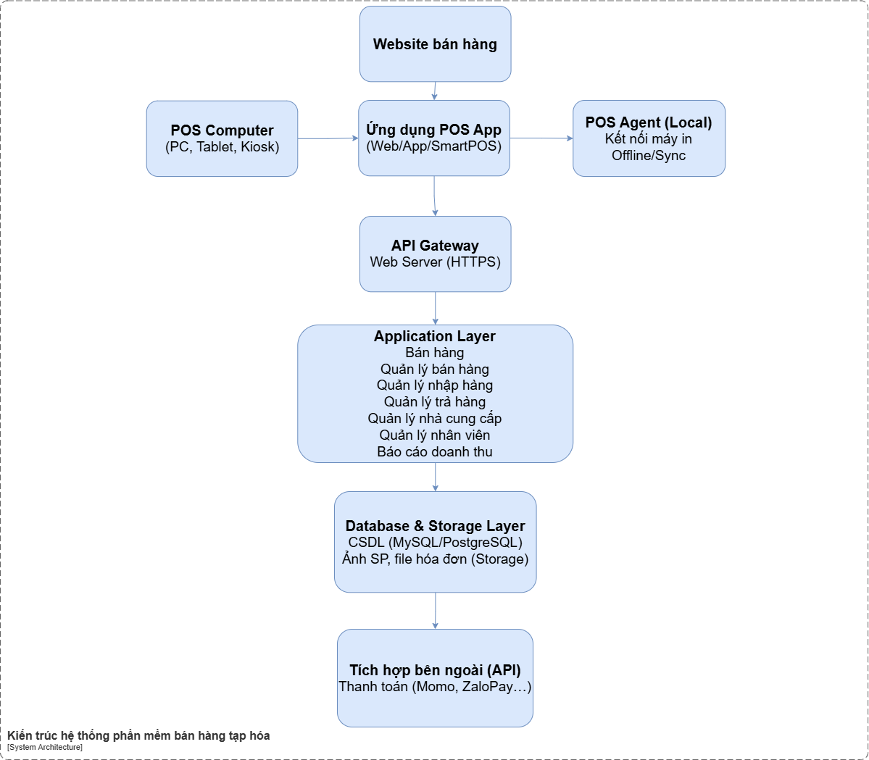

COMPONENTS DESCRIPTION
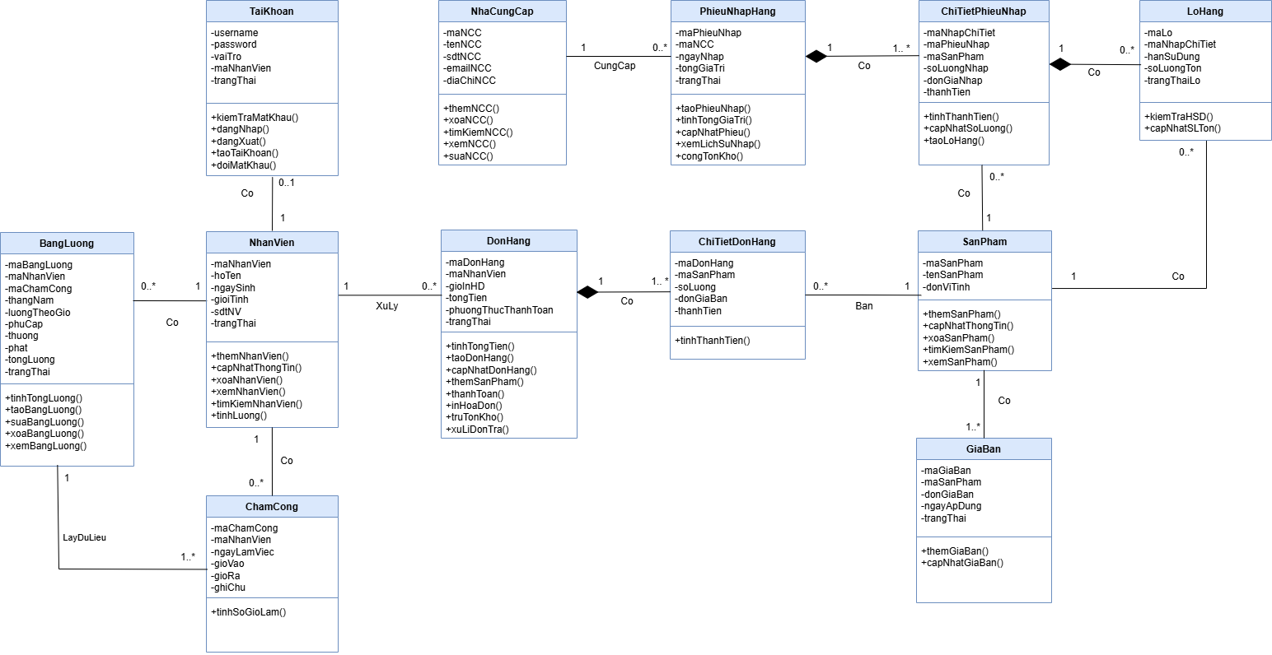

DATABASE DESCRIPTION

Database logical design

Table design (based on class design)
TaiKhoan(username, password, vaiTro, maNhanVien, trangThai)
NhanVien(maNhanVien, hoTen, ngaySinh, gioiTinh, sdtNV, trangThai)
BangLuong(maBangLuong, maNhanVien,maChamCong, thangNam, luongTheoGio, phuCap, thuong, phat, trangThai, tongLuong)
ChamCong(maChamCong, maNhanVien, ngayLamViec, gioVao, gioRa, ghiChu)
NhaCungCap(maNCC, tenNCC, sdtNCC, emailNCC, diaChiNCC)
PhieuNhapHang(maPhieuNhap, maNCC, ngayNhap, tongGiaTri, trangThai)
ChiTietPhieuNhap(maNhapChiTiet, maPhieuNhap, maSanPham, soLuongNhap, donGiaNhap, thanhTien)
LoHang(maLo, maNhapChiTiet, maSanPham, hanSuDung, soLuongTon, trangThaiLo)
SanPham(maSanPham, tenSanPham, donViTinh)
GiaBan(maGiaBan, maSanPham, donGiaBan, ngayApDung, trangThai)
DonHang(maDonHang, maNhanVien, gioInHD, tongTien, phuongThucThanhToan, trangThai)
ChiTietDonHang(maDonHang, maSanPham, soLuong, donGiaBan, thanhTien)

Normalization
TaiKhoan(username, password, vaiTro, maNhanVien, trangThai)
NhanVien(maNhanVien, hoTen, ngaySinh, gioiTinh, sdtNV, trangThai)
BangLuong(maBangLuong, maNhanVien, maChamCong,thangNam, luongTheoGio, phuCap, thuong, phat, trangThai, tongLuong)
ChamCong(maChamCong, maNhanVien, ngayLamViec, gioVao, gioRa, ghiChu)
NhaCungCap(maNCC, tenNCC, sdtNCC, emailNCC, diaChiNCC)
PhieuNhapHang(maPhieuNhap, maNCC, ngayNhap, tongGiaTri, trangThai)
ChiTietPhieuNhap(maNhapChiTiet, maPhieuNhap, maSanPham, soLuongNhap, donGiaNhap, thanhTien)
LoHang(maLo, maNhapChiTiet, hanSuDung, soLuongTon, trangThaiLo)
SanPham(maSanPham, tenSanPham, donViTinh)
GiaBan(maGiaBan, maSanPham, donGiaBan, ngayApDung, trangThai)
DonHang(maDonHang, maNhanVien, gioInHD, tongTien, phuongThucThanhToan, trangThai)
ChiTietDonHang(maDonHang, maSanPham, soLuong, donGiaBan, thanhTien)

Database diagram
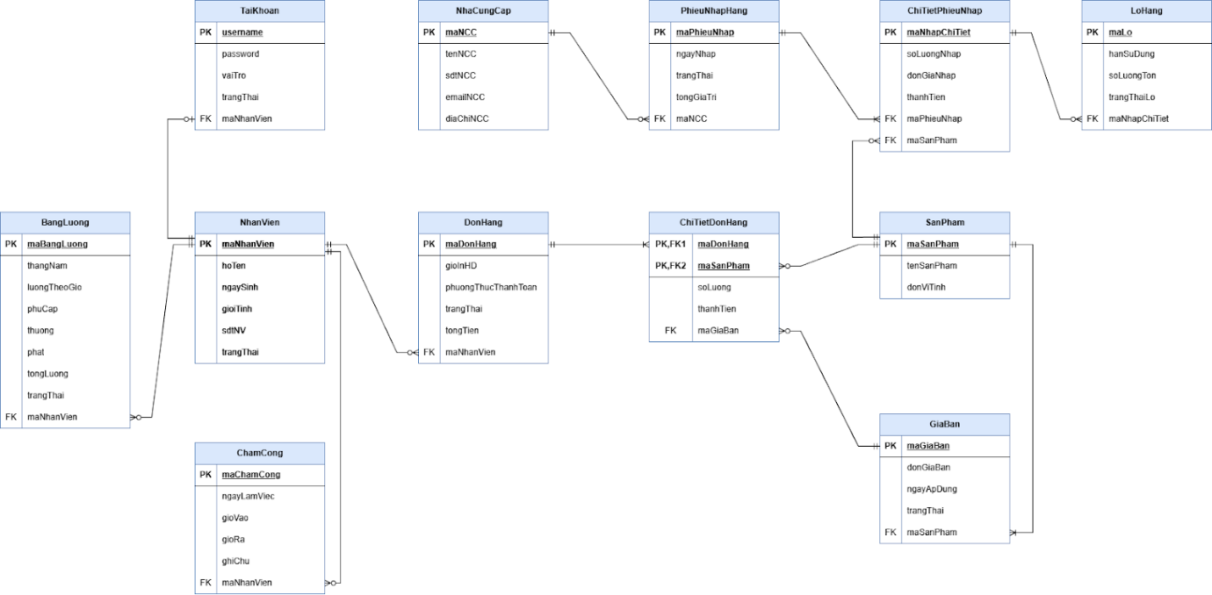

Database physical design

Bảng Tài khoản

STT | Tên cột | Kiểu dữ liệu | Ràng buộc | Ghi chú
1 | username | Varchar(50) | PRIMARY KEY
2 | password | Varchar(255) | NOT NULL
3 | vaiTro | Nvarchar(20) | NOT NULL
4 | maNhanVien | Char(6) | FOREIGN KEY
5 | trangThai | Nvarchar(20) | NULL | Hoạt động/Khóa

Bảng Nhân Viên
STT | Tên cột | Kiểu dữ liệu | Ràng buộc | Ghi chú
1 | maNhanVien | Char(6) | PRIMARY KEY
2 | hoTen | Nvarchar(50) | NOT NULL
3 | ngaySinh | Date | CHECK(YEAR(GETDATE)-YEAR(ngaySinh)>=18)
4 | gioiTinh | Char(3) | NOT NULL | Nam/Nữ
5 | sdtNV | Varchar(10) | NOT NULL, UNIQUE,  CHECK(LEN(sdtNV) = 10 AND sdtNV NOT LIKE '%[^0-9]%')
6 | trangThai | Nvarchar(20) | NULL | Đang làm việc/Nghỉ việc

Bảng Lương
STT | Tên cột | Kiểu dữ liệu | Ràng buộc | Ghi chú
1 | maBangLuong | Char(6) | PRIMARY KEY
2 | maNhanVien | Char(6) | FOREIGN KEY
3 | maChamCong | Char(6) | FOREIGN KEY
4 | thangNam | Char(7) | NOT NULL | Tháng năm tính lương (MM/YYYY)
5 | luongTheoGio | Decimal(15,2) | NOT NULL
6 | phuCap | Decimal(15,2) | NULL
7 | thuong | Decimal(15,2) | NULL
8 | phat | Decimal(15,2) | NULL
9 | trangThai | Nvarchar(20) | NULL
10 | tongLuong | Decimal(15,2) | NULL

Bảng Chấm Công
STT | Tên cột | Kiểu dữ liệu | Ràng buộc | Ghi chú
1 | maChamCong | Char(6) | PRIMARY KEY
2 | maNhanVien | Char(6) | FOREIGN KEY
3 | ngayLamViec | Date | NOT NULL
4 | gioVao | Time | NULL | Thời gian đăng nhập hệ thống
5 | gioRa | Time | NULL | Thời gian đăng xuất hệ thống
6 | tongGioLam | Decimal(5,2) | NULL | Tổng số giờ làm = gioRa - gioVao
7 | ghiChu | Nvarchar(255) | NULL

Bảng Nhà Cung Cấp

STT | Tên cột | Kiểu dữ liệu | Ràng buộc | Ghi chú
1 | maNCC | Char(6) | PRIMARY KEY
2 | tenNCC | Nvarchar(50) | NOT NULL
3 | sdtNCC | Varchar(10) | UNIQUE, NOT NULL, CHECK(LEN(sdtNCC) = 10 AND sdtNCC NOT LIKE '%[^0-9]%')
4 | emailNCC | Nvarchar(50) | UNIQUE
5 | diaChiNCC | Nvarchar(50) | NOT NULL

Bảng Phiếu Nhập Hàng

STT | Tên cột | Kiểu dữ liệu | Ràng buộc | Ghi chú
1 | maPhieuNhap | Char(6) | PRIMARY KEY
2 | maNCC | Char(6) | FOREIGN KEY
3 | ngayNhap | DateTime | NOT NULL
4 | trangThai | Nvarchar(20) | NULL | Đang xử lý/Hoàn thành/Đã hủy
5 | tongGiaTri | Decimal(15,2) | NULL

Bảng Chi Tiết Phiếu Nhập
STT | Tên cột | Kiểu dữ liệu | Ràng buộc | Ghi chú
1 | maNhapChiTiet | Char(6) | PRIMARY KEY
2 | maPhieuNhap | Char(6) | FOREIGN KEY
3 | maSanPham | Char(6) | FOREIGN KEY
4 | soLuongNhap | Int | NOT NULL
5 | donGiaNhap | Decimal(15,2) | NOT NULL
6 | thanhTien | Decimal(15,2) | NULL

Bảng Lô Hàng
STT | Tên cột | Kiểu dữ liệu | Ràng buộc | Ghi chú
1 | maLo | Char(6) | PRIMARY KEY
2 | maNhapChiTiet | Char(6) | FOREIGN KEY
3 | hanSuDung | Date | NULL
4 | soLuongTon | Int | NULL
5 | trangThaiLo | Nvarchar(20) | NULL | Còn hàng/Hết hàng/Hết hạn

Bảng Sản Phẩm
STT | Tên cột | Kiểu dữ liệu | Ràng buộc | Ghi chú
1 | maSanPham | Char(6) | PRIMARY KEY
2 | tenSanPham | Nvarchar(200) | NOT NULL
3 | donViTinh | Nvarchar(50) | NOT NULL | Đơn vị tính (Lon, Chai, Hộp...)

Bảng Giá Bán
STT | Tên cột | Kiểu dữ liệu | Ràng buộc | Ghi chú
1 | maGiaBan | Char(6) | PRIMARY KEY
2 | maSanPham | Char(6) | FOREIGN KEY
3 | donGiaBan | Decimal(15,2) | NOT NULL
4 | ngayApDung | Date | NOT NULL
5 | trangThai | Nvarchar(20) | NULL

Bảng Đơn Hàng
STT | Tên cột | Kiểu dữ liệu | Ràng buộc | Ghi chú
1 | maDonHang | Char(6) | PRIMARY KEY
2 | maNhanVien | Char(6) | FOREIGN KEY
3 | gioInHD | DateTime | NOT NULL
4 | tongTien | Decimal(15,2) | NULL
5 | phuongThucThanhToan | Nvarchar(30) | NOT NULL
6 | trangThai | Nvarchar(20) | NULL | Đang xử lý/Hoàn thành/Đã hủy

Bảng Chi Tiết Đơn Hàng
STT | Tên cột | Kiểu dữ liệu | Ràng buộc | Ghi chú
1 | maDonHang | Char(6) | PRIMARY KEY, FOREIGN KEY
2 | maSanPham | Char(6) | PRIMARY KEY, FOREIGN KEY
3 | soLuong | Int | NOT NULL
4 | donGiaBan | Decimal(15,2) | NOT NULL
5 | thanhTien | Decimal(15,2) | NULL

EXTERNAL INTERFACES
Yêu cầu chung trong đặc tả giao diện màn hình:
- Màu sắc: Xanh dương (2980B9), trắng (FFFFFF), ....
- Font-family: Roboto

Giao diện nhân viên

Screen flow
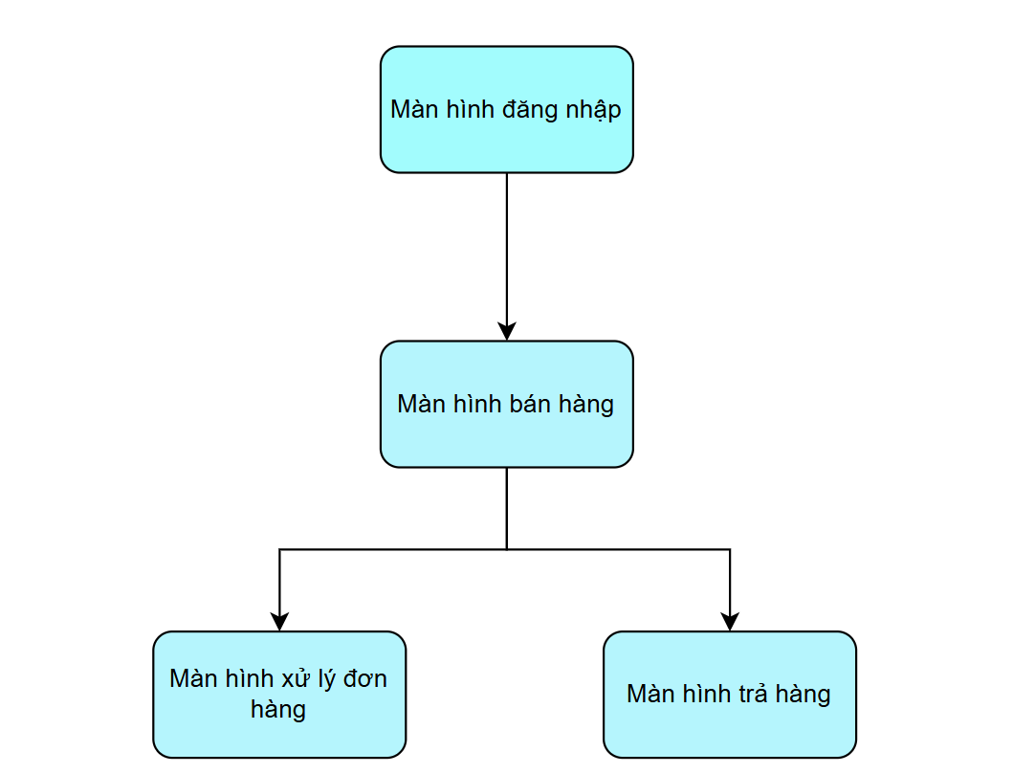

Screen specification
      - Màn hình đăng nhập
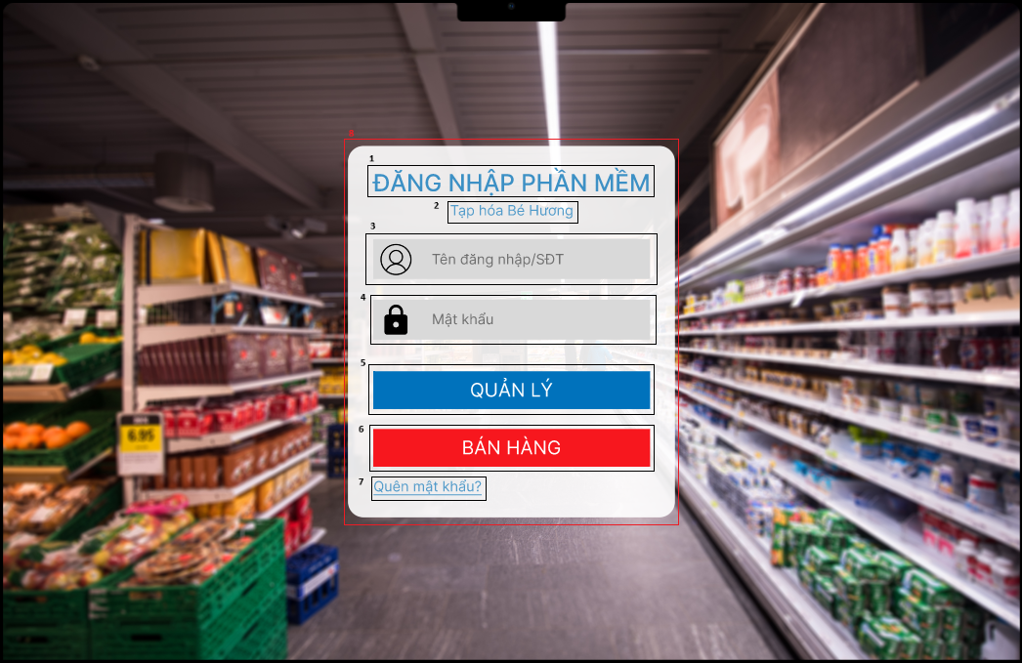

STT | LOẠI | MÔ TẢ | GHI CHÚ
1 | Text | Hiển thị cứng tiêu đề “ĐĂNG NHẬP PHẦN MỀM” | Màu xanh dương, căn giữa
2 | Text | Hiển thị cứng tên cửa hàng “Tạp hóa Bé Hương” | Nằm trong thanh nền xanh nhạt
3 | Input Text | Ô nhập Tên đăng nhập/SDT | Có icon người; cho nhập chữ/số
4 | Input Text | Ô nhập Mật khẩu | Có icon khóa; hiển thị dạng • khi nhập
5 | Button | Nút QUẢN LÝ | Nền xanh dương, chữ trắng; điều hướng sang màn quản lý
6 | Button | Nút BÁN HÀNG | Nền đỏ, chữ trắng; điều hướng sang màn hình bán hàng
7 | Text (Link) | Hiển thị “Quên mật khẩu?” | Màu xanh dương, gạch chân; điều hướng sang màn khôi phục mật khẩu
8 | Background | Hình nền siêu thị làm mờ | Khung đăng nhập bo góc, màu trắng, có đổ bóng

      - Màn hình bán hàng
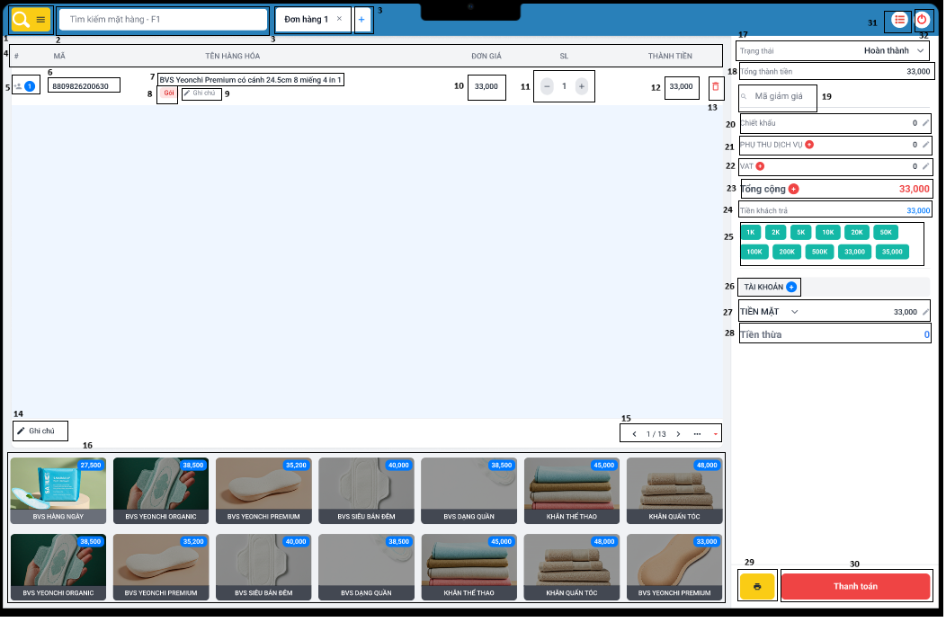

STT | LOẠI | MÔ TẢ | GHI CHÚ
1 | image | Hiển thị icon tìm kiếm bằng mã vạch
2 | Input Text | Hiện thị sẵn chữ mờ: “Tìm kiếm mặt hàng – F1” | Chữ mờ có màu đen, opacity 80%.  Khi nhập vào thì chữ biến mất
3 | Tab/ Button | Tab đơn hàng: “Đơn hàng 1” + nút thêm tab “+” | Cho phép tạo nhiều đơn hàng mới
4 | Text | Tên các cột: “MÃ”, “TÊN HÀNG HÓA”, “ĐƠN GIÁ”,”SL”, “THÀNH TIỀN” | Hiển thị cứng
5 | Icon | Hiển thị Số thứ tự
6 | Text | Mã hàng hóa | Mã hàng hóa của từng hàng tương ứng
7 | Text | Tên hàng hóa | Tên hàng hóa của từng hàng tương ứng
8 | Icon | Hiển thị:”Gói” | Thay đổi đơn vị (nếu có)
9 | Button | Nút Ghi chú | Mở popup/ô nhập ghi chú cho sản phẩm
10 | Text | Đơn giá | Hiển thị giá bán đơn vị
11 | Input text | Hiển thị số lượng mặc định là 1 | Tăng số lượng bằng nút +, giảm số lượng bằng nút -
12 | Text | Thành tiền | Giá * số lượng
13 | Button | Nút xoá sản phẩm (icon thùng rác) | Xóa dòng sản phẩm khỏi giỏ
14 | Text | Ghi chú
15 | Pagination | Bộ chuyển trang sản phẩm: 1 / 13 | Có nút điều hướng trái/phải
16 | Picture Grid | Danh sách sản phẩm (ảnh + tên + giá) | Chọn sản phẩm để thêm vào giỏ
17 | Dropdown | Trạng thái đơn: “Hoàn thành” | Có thể chọn trạng thái khác
18 | Text | Tổng thành tiền | Tổng tiền trước giảm giá/thay đổi
19 | Input Text | Mã giảm giá | Nhập mã giảm tự động
20 | Text | Chiết khấu | Hiển thị % hoặc số tiền được giảm
21 | Text | Phụ thu dịch vụ | Mặc định 0, có thể thay đổi
22 | Text | VAT | Hiển thị thuế VAT
23 | Text | Tổng cộng | Tổng tiền cuối cùng (màu đỏ)
24 | Input Number | Tiền khách trả | Cho nhập số hoặc nhấn nút số bên dưới
25 | Button Group | Các mệnh giá tiền nhanh: 1K, 2K, 5K, 10K… | Tự động tăng vào ô “Tiền khách trả”
26 | Dropdown | Tài khoản | Chọn thêm phương thức thanh toán
27 | Dropdown | Tiền mặt | Chọn loại thanh toán tiền mặt/chuyển khoản
28 | Text | Tiền thừa | Tự động tính = Tiền khách trả – Tổng cộng
29 | Button | Nút In hóa đơn | In tạm tính, xem tổng tiền nhưng chưa thanh toán
30 | Button | Nút Thanh toán
31 | Button/ Dropdown | Khi nhấn vào thì xổ xuống mục: Xử lý đơn hàng và Trả hàng
32 | Button/ Dropdown | Khi nhấn vào thì xổ xuống mục: Đăng xuất và Quản lý
      - Màn hình Thiết lập
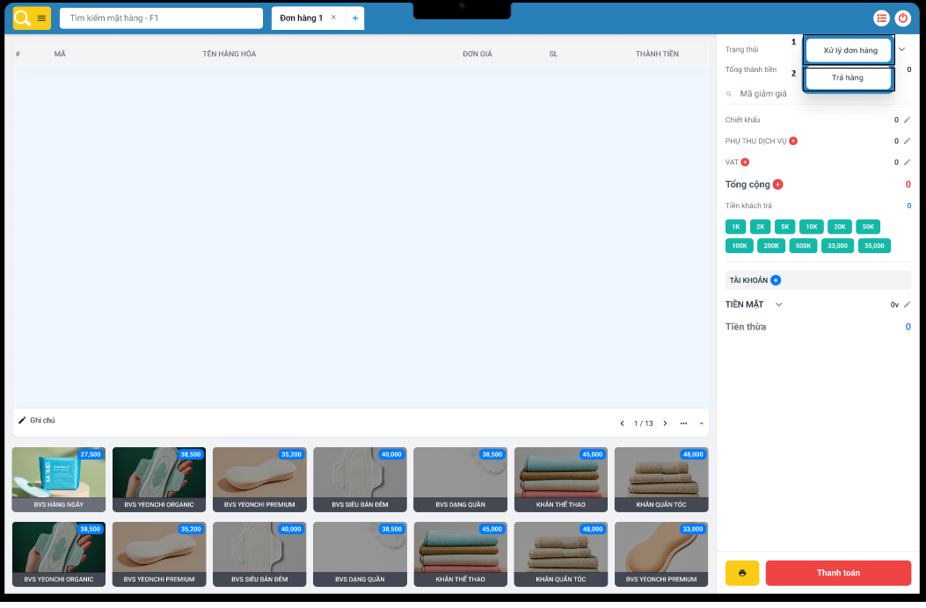

STT | LOẠI | MÔ TẢ | GHI CHÚ
1 | Button | Hiển thị chữ: “Xử lý đơn hàng” | Khi click vào thì mở ra màn hình xử lý đơn hàng
2 | Button | Hiển thị chữ: “Trả hàng” | Khi click vào thì mở ra màn hình trả hàng
  - Màn hình thiết lập – Xử lý đơn hàng

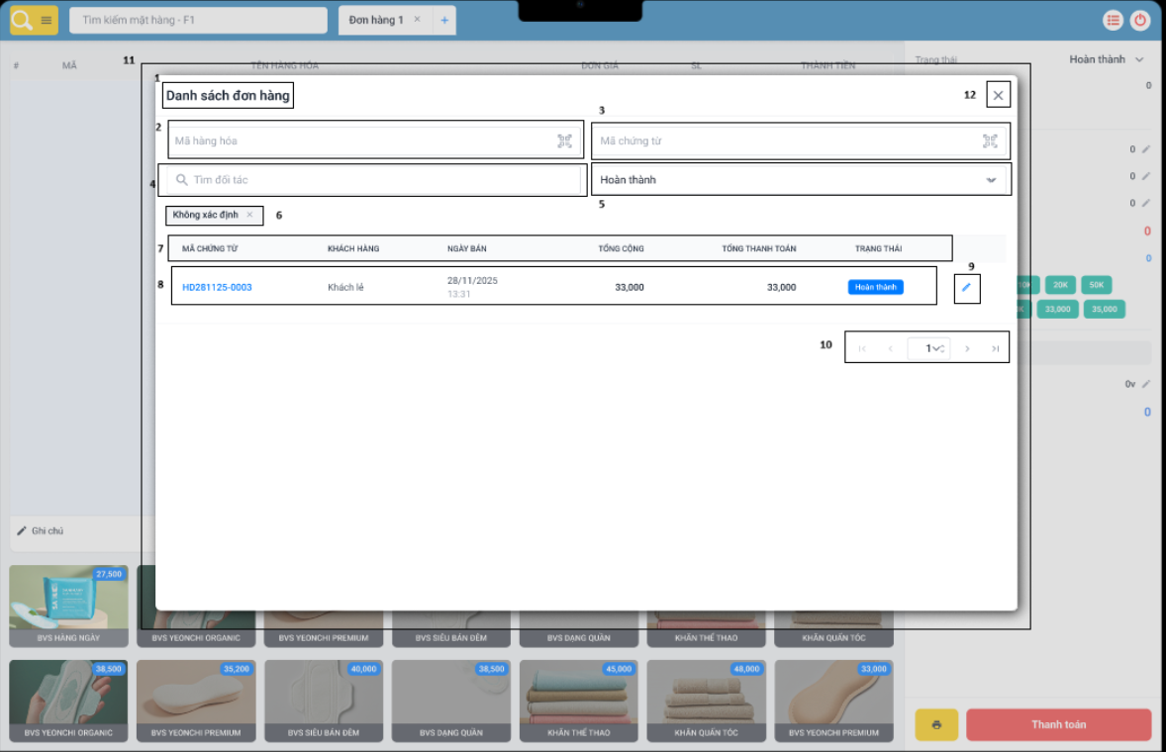

STT | LOẠI | MÔ TẢ | GHI CHÚ
1 | Text | Hiển thị cứng tiêu đề “Danh sách đơn hàng” | Luôn cố định
2 | Button (Icon) | Nút đóng popup (icon X) | Nhấn để đóng popup danh sách
3 | Input Text | Ô nhập Mã hàng hóa | Có icon barcode bên phải
4 | Input Text | Ô nhập Mã chứng từ | Có icon barcode bên phải
5 | Dropdown | Lọc Đối tác / Khách hàng | Có thể nhập hoặc chọn
6 | Dropdown | Lọc Trạng thái đơn hàng | Giá trị đang chọn: Hoàn thành
7 | Text | Hiển thị kết quả tìm kiếm | Mặc định: Không xác định
8 | Header table | Tiêu đề bảng: Mã chứng từ – Khách hàng – Ngày bán – Tổng cộng – Tổng thanh toán – Trạng thái | Cố định
9 | Table row | Thông tin 1 dòng đơn hàng | Mã chứng từ hiển thị màu xanh có thể nhấn
10 | Button (icon bút) | Nút sửa / xem chi tiết đơn | Nhấn để mở màn hình chi tiết hóa đơn đó(màn hình bán hàng đơn hàng đó)
11 | Pagination | Điều hướng trang: đầu – trước – số trang – sau – cuối | Hiển thị trang hiện tại
12 | Container Popup | Khung popup dạng hộp nổi | Bo góc, có đổ bóng
  - Màn hình thiết lập- Trả hàng:
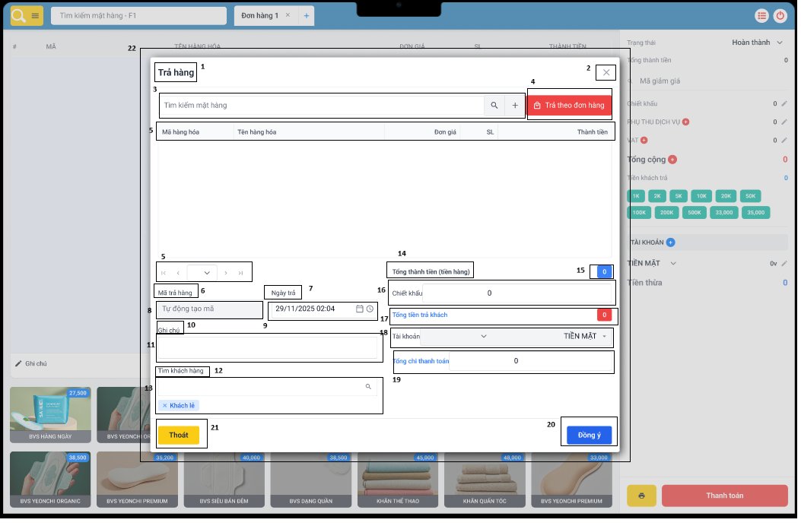

STT | LOẠI | MÔ TẢ | GHI CHÚ
1 | Text | Hiển thị tiêu đề “Trả hàng” | Cố định
2 | Button | Nút Đóng/X để thoát cửa sổ trả hàng
3 | Label / Text | Nhãn “Tìm kiếm mặt hàng” | Cố định
4 | Button | Nút Trả theo đơn hàng (màu đỏ) | Mở chức năng trả hàng theo hóa đơn
5 | Table Header | Header bảng danh sách hàng hóa: mã hàng – tên hàng – đơn giá – SL – thành tiền
6 | Input Text | Ô nhập Mã trả hàng | Có thể nhập hoặc tự động tạo
7 | Text | Nhãn “Ngày trả”
8 | Checkbox | Tự động tạo mã | Khi bật → hệ thống tự tạo mã trả hàng
9 | Input DateTime | Hiển thị ngày giờ | Mặc định ngày giờ hiện tại
10 | Label | Nhãn “Ghi chú”
11 | Input Text | Ô nhập ghi chú | Người dùng nhập tùy ý
12 | Label | Nhãn “Tìm khách hàng”
13 | Input Text | Ô tìm khách hàng
14 | Label | Nhãn “Tổng thành tiền (tiền hàng)” | Hiển thị tổng tiền hàng
15 | Text | Giá trị Tổng thành tiền | Tự động tính
16 | Label/input text | Nhãn “Chiết khấu”, nhập chiết khấu
17 | Text | Hiển thị Tổng tiền trả khách | Tự động tính sau chiết khấu
18 | Select | Chọn Tài khoản | Ví dụ: Tiền mặt, chuyển khoản
19 | Text | Hiển thị Tổng chi thanh toán | Số tiền hệ thống sẽ trả lại khách
20 | Button | Đồng ý (màu xanh) | Xác nhận tạo giao dịch trả hàng
21 | Button | Thoát (màu vàng) | Thoát khỏi màn hình trả hàng
22 | Container Popup | Khung popup dạng hộp nổi | Bo góc, có đổ bóng

Giao diện quản lý Quản lý

Screen flow
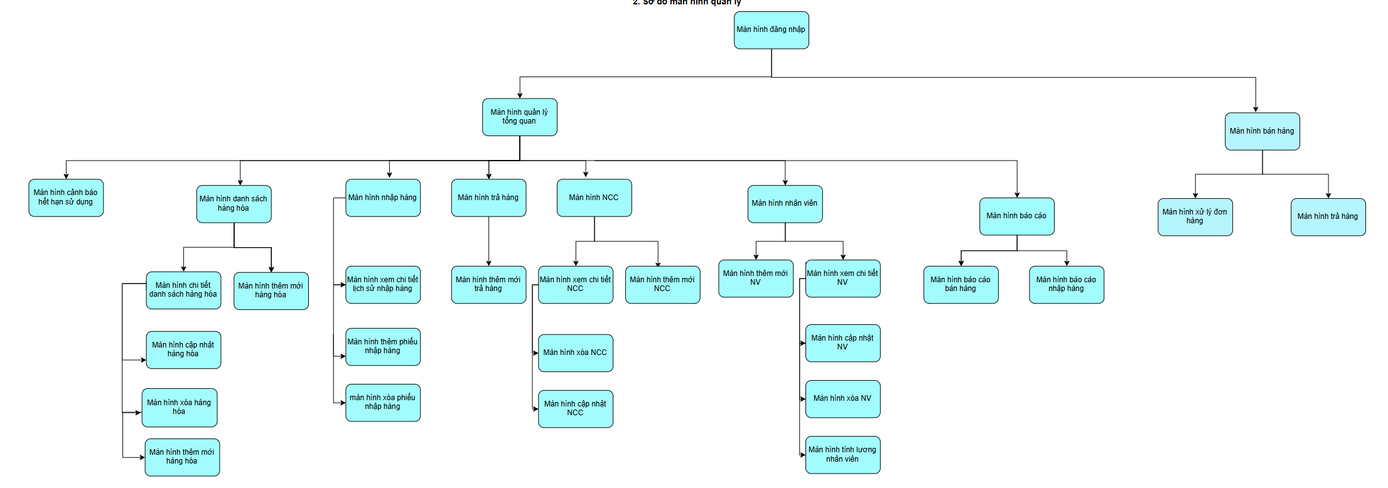

Screen specification
      - Màn hình Quản lý tổng quan:
- Màn hình Tổng quan:
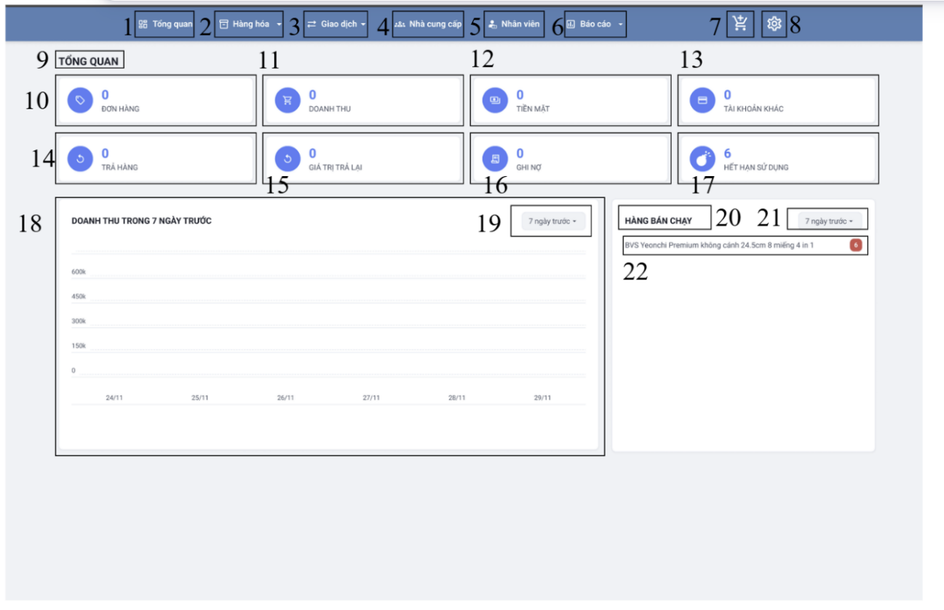

STT | LOẠI | MÔ TẢ | GHI CHÚ
1 | Button | Hiển thị cứng “Tổng Quan” như hình bên. | Sự kiện: Khi nhấn sẽ hiển thị màn hình Tổng Quan
2 | Button | Hiển thị cứng “Hàng Hóa” như hình bên. | Sự kiện: khi nhấn vào sẽ hiển thị màn hình quản lý hàng hóa.
3 | Button (có dropdown) | Hiển thị cứng “Giao dịch” như hình bên. | Sự kiện: khi nhấn vào sẽ hiển thị menu con (Danh sách hàng hóa, Cảnh báo hết hạn sử dụng).
4 | Button | Hiển thị cứng “Nhà cung cấp” như hình bên. | Sự kiện: khi nhấn vào sẽ hiển thị màn hình quản lý nhà cung cấp.
5 | Button | Hiển thị cứng “Nhân viên” như hình bên. | Sự kiện: khi nhấn vào sẽ hiển thị màn hình quản lý nhân viên.
6 | Button | Hiển thị cứng “Báo cáo ” như hình bên. | Sự kiện: khi nhấn vào sẽ hiển thị màn hình Báo cáo.
7 | Button | Hiển thị cứng như hình bên | Sự kiện: khi nhấn vào sẽ hiển thị màn hình Bán Hàng
8 | Icon | Hiển thị cứng như hình bên | Sự kiện: khi nhấn vào sẽ hiển thị menu con ( Đăng xuất )
9 | Text | Hiển thị cứng “TỔNG QUAN” như hình bên
10 | Text | Hiển thị số Đơn hàng
11 | Text | Hiển thị số Doanh thu
12 | Text | Hiển thị số Tiền mặt đã thu
13 | Text | Hiển thị số tiền từ Tài khoản khác
14 | Text | Hiển thị số đơn Trả hàng
15 | Text | Hiển thị tổng Giá trị trả lại.
16 | Text | Hiển thị số Ghi nợ
17 | Text | Hiện thị số sản phẩm đang Cảnh báo hết hàng
18 | Chart | Khu vực hiển thị biểu đồ DOANH THU. Hiển thị biểu đồ cột/đường thống kê doanh thu.
19 | Dropdown | Bộ chọn phạm vi thời gian cho biểu đồ Doanh thu, mặc định là 7 ngày trước. | Sự kiện: khi nhấn vào sẽ hiển thị danh sách các tùy chọn thời gian để thay đổi phạm vi thống kê.
20 | Text | Hiển thị cứng ”HÀNG BÁN CHẠY” như hình bên .
21 | Dropdown | Bộ chọn phạm vi thời gian cho danh sách Hàng bán chạy, mặc định là 7 ngày trước. | Sự kiện: khi nhấn vào sẽ hiển thị danh sách các tùy chọn thời gian để thay đổi phạm vi thống kê hàng bán chạy.
22 | List Item | Một mục trong danh sách Hàng bán chạy

- Màn hình thiết lập:
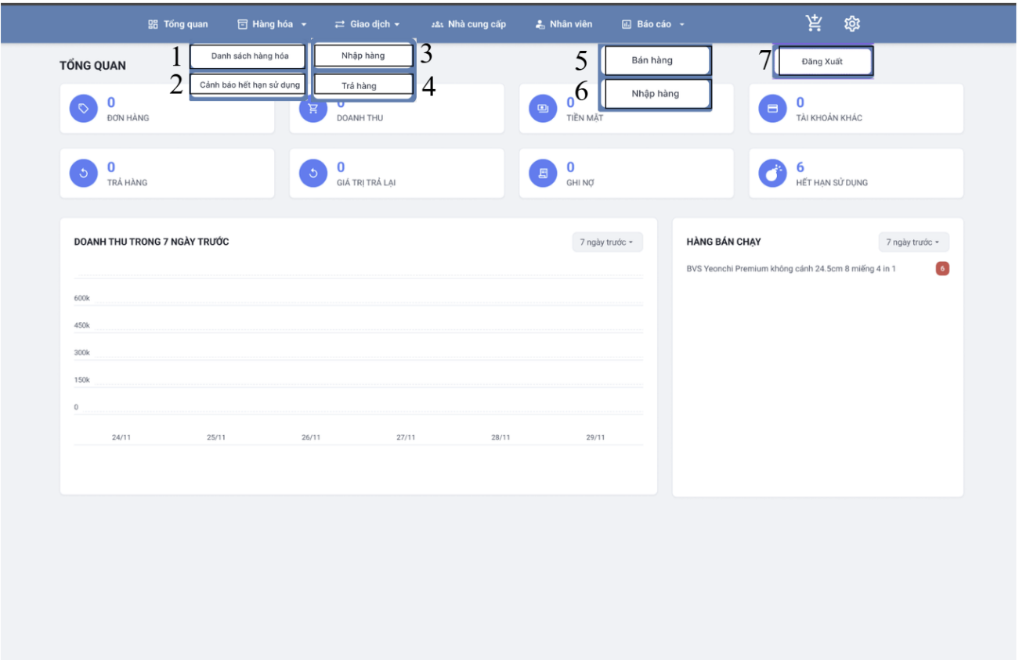

STT | LOẠI | MÔ TẢ | GHI CHÚ
1 | Button | Hiển thị cứng ”Danh sách hàng hóa” như hình bên. | Sự kiện: khi nhấn vào sẽ mở màn hình hàng hóa.
2 | Button | Hiển thị cứng ”Cảnh báo hết hạn sử dụng” như hình bên. | Sự kiện: khi nhấn vào sẽ mở màn hình cảnh báo hết hạn sử dụng.
3 | Button | Hiển thị cứng ”Nhập hàng” như hình bên. | Sự kiện: khi nhấn vào sẽ mở màn hình nhập hàng.
4 | Button | Hiển thị cứng ”Trả hàng” như hình bên. | Sự kiện: khi nhấn vào sẽ mở màn hình trả hàng.
5 | Button | Hiển thị cứng ”Bán hàng” như hình bên. | Sự kiện: khi nhấn vào sẽ mở màn hình báo cáo bán hàng.
6 | Button | Hiển thị cứng ”Nhập hàng” như hình bên. | Sự kiện: khi nhấn vào sẽ mở màn hình báo cáo nhập hàng.
7 | Button | Hiển thị cứng ”Đăng xuất” như hình bên. | Sự kiện: khi nhấn vào sẽ đăng xuất khỏi tài khoản và trở lại màn hình đăng nhâ.

      - Màn hình Hàng hóa
- Màn hình Danh sách hàng hóa:
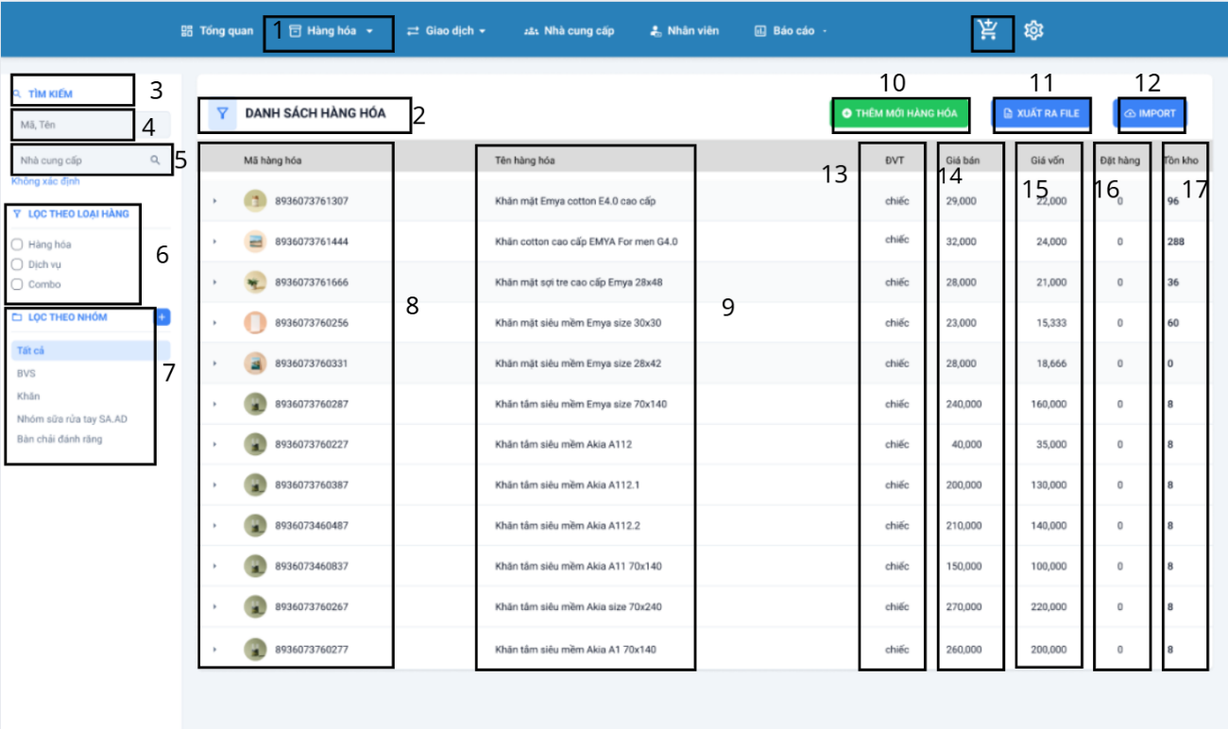

STT | LOẠI | MÔ TẢ | GHI CHÚ
1 | Menu / Dropdown | Menu “Hàng hóa” nằm trên thanh điều hướng | Khi nhấn sẽ mở danh sách các chức năng liên quan đến hàng hóa
2 | Text + Icon | Tiêu đề “Danh sách hàng hóa” | Có icon bộ lọc bên trái
3 | Text | Nhãn “Tìm kiếm” | Dùng để mô tả khu vực tìm kiếm
4 | Input Text | Ô nhập “Mã, Tên” | Nhập mã hàng hoặc tên hàng để lọc
5 | Dropdown | Bộ lọc “Nhà cung cấp” | Chọn 1 nhà cung cấp để lọc danh sách
6 | Radio Group | Bộ lọc loại hàng: Hàng hóa / Dịch vụ / Combo | Chỉ chọn được 1 loại
7 | List Filter | Bộ lọc theo nhóm hàng | Liệt kê danh sách nhóm, có thể chọn 1 nhóm
8 | Cột dữ liệu | Cột “Mã hàng hóa” | Hiển thị mã barcode hoặc mã hàng
9 | Cột dữ liệu | Cột “Tên hàng hóa” | Hiển thị tên sản phẩm đầy đủ
10 | Button | Nút “Thêm mới hàng hóa” (màu xanh) | Nhấn để mở form thêm hàng hóa
11 | Button | Nút “Xuất ra file” (màu xanh dương) | Xuất danh sách hàng hóa ra Excel
12 | Button | Nút “Import” | Import danh sách từ file Excel
13 | Cột dữ liệu | Cột “ĐVT” – Đơn vị tính | Ví dụ: chiếc, gói, kg…
14 | Cột dữ liệu | Cột “Giá bán” | Giá bán niêm yết của sản phẩm
15 | Cột dữ liệu | Cột “Giá vốn” | Giá nhập hoặc giá gốc của sản phẩm
- Màn hình chi tiết Chi tiết Hàng hóa:
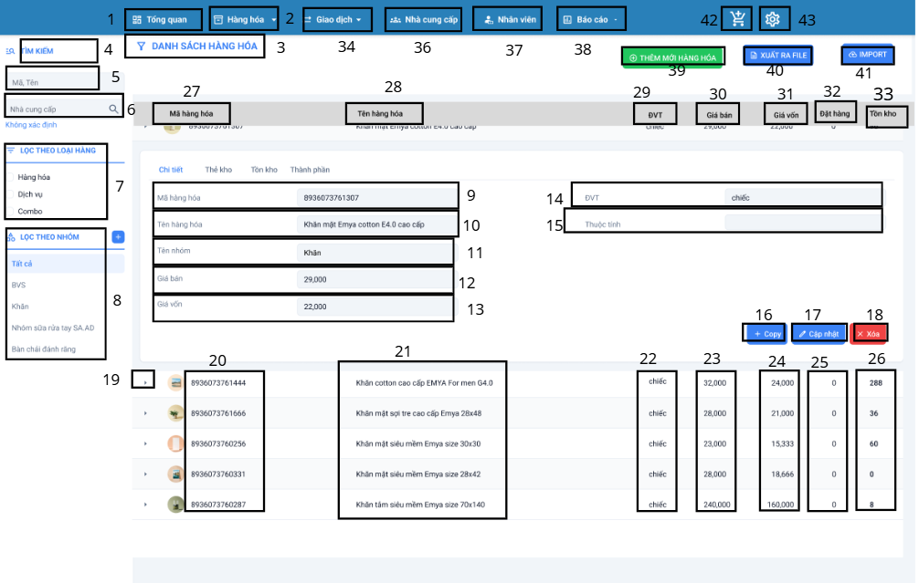
STT | LOẠI | MÔ TẢ | GHI CHÚ
1 | Menu Item | Nhóm menu Tổng quan | Khi nhấn sẽ trở về màn hình tổng quan
2 | Menu / Dropdown | Menu Hàng hóa | Khi nhấn sẽ mở danh sách các chức năng liên quan đến hàng hóa
3 | Text (Title) | Tiêu đề DANH SÁCH HÀNG HÓA | Xác định màn hình hiện tại
4 | Label | Nhãn “TÌM KIẾM” | Tiêu đề khu vực tìm kiếm
5 | Input Field | Ô tìm kiếm theo Mã, Tên | Lọc nhanh theo mã hàng hoặc tên hàng
6 | Input Field | Ô lọc theo Nhà cung cấp | Lọc theo nguồn nhập
7 | Label | “LỌC THEO LOẠI HÀNG” | Phân loại hàng hóa
8 | Filter Option | Lựa chọn: Hàng hóa / Dịch vụ / Combo | Bộ lọc phân loại
9 | Label | “LỌC THEO NHÓM” | Phân loại theo nhóm hàng
10 | Filter Option | Danh sách nhóm hàng: BVS, Khăn, Bàn chải… | Lọc nâng cao
11 | Section Title | Tab Chi tiết | Hiển thị thông tin chi tiết của sản phẩm
12 | Input Field | Mã hàng hóa | Mã dạng số hoặc barcode
13 | Input Field | Tên hàng hóa | Tên hiển thị khi bán
14 | Input Field | Đơn vị tính (ĐVT) | VD: chiếc, kg, hộp…
15 | Input Field | Thuộc tính | Dùng cho biến thể sản phẩm
16 | Button | Nút Copy | Nhân bản thông tin mặt hàng
17 | Button | Nút Cập nhật | Lưu các thay đổi
18 | Button | Nút Xóa | Xóa mặt hàng
19 | Icon Expand | Nút mở rộng (>) | Mở danh sách hàng hóa
20 | Column | Cột Mã hàng | Hiển thị barcode/số mã
21 | Column | Cột Tên hàng hóa | Tên và mô tả sản phẩm
22 | Column | Cột ĐVT | Đơn vị tính
23 | Column | Cột Giá bán | Giá bán niêm yết
24 | Column | Cột Giá vốn | Giá nhập / giá gốc
25 | Column | Cột Đặt hàng | Số lượng đặt hàng
26 | Column | Cột Tồn kho | Số lượng tồn kho hiện tại
27 | Header | Nút sắp xếp cột Mã hàng hóa | Sắp xếp tăng/giảm
28 | Header | Nút sắp xếp cột Tên hàng hóa | Sắp xếp theo chữ cái
29 | Header | DVT | Tiêu đề cột
30 | Header | Giá bán | Tiêu đề cột
31 | Header | Giá vốn | Tiêu đề cột
32 | Header | Đặt hàng | Tiêu đề cột
33 | Header | Tồn kho | Tiêu đề cột
34 | Button | THÊM MỚI HÀNG HÓA | Tạo mới sản phẩm
35 | Background Section | Khung bao quanh danh sách | Giúp phân chia khu vực
36 | Background Section | Thanh tiêu đề cột | Phân loại cột dữ liệu
37 | Background Section | Hàng dữ liệu (row) | Hiển thị từng mặt hàng
38 | Text | Mã – Tên hàng hóa đang chọn | Phần highlight khi chọn item
39 | Button | Thêm mới hàng hóa | Truy cập form tạo mới
40 | Button | Xuất ra file | Xuất Excel/PDF
41 | Button | Import | Nhập danh sách từ file
42 | Icon | Icon thông báo | Thông báo hệ thống
43 | Icon | Icon giỏ hàng / thao tác nhanh | Hệ thống POS

- Màn hình Cập nhật-Sao chép-Xóa Hàng hóa:
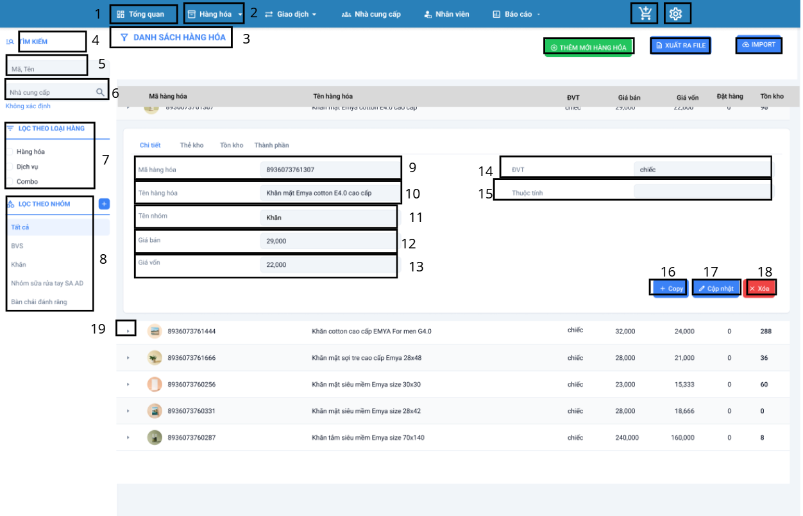

STT | LOẠI | MÔ TẢ | GHI CHÚ
1 | Menu Item | Nhóm menu Tổng quan | Trở về màn hình tổng quan ban đầu
2 | Menu / Dropdown | Menu Hàng hóa | Chứa các chức năng: Danh sách nhập hàng, Cảnh báo hết hạn sử dụng
3 | Text (Title) | Tiêu đề “DANH SÁCH HÀNG HÓA” | Xác định màn hình đang truy cập
4 | Label | Nhãn “Tìm kiếm” | Mô tả khu vực nhập điều kiện tìm kiếm
5 | Input Text | Ô nhập “Mã, Tên” | Nhập mã hàng hoặc tên hàng để lọc dữ liệu
6 | Dropdown | Bộ lọc Nhà cung cấp | Có tùy chọn “Không xác định”
7 | Radio Group | Bộ lọc loại hàng: Hàng hóa / Dịch vụ / Combo | Chọn 1 loại duy nhất
8 | List Filter | Danh sách nhóm hàng: Tất cả, BVS, Khăn, Nhóm sửa rửa tay SA.AD… | Chọn 1 nhóm để lọc
9 | Input Text | Trường Mã hàng hóa trong panel chi tiết | Tự động sinh hoặc nhập thủ công
10 | Input Text | Trường Tên hàng hóa | Ví dụ: “Khăn mặt Emya cotton E4.0 cao cấp”
11 | Input Text | Trường Tên nhóm | Lấy theo nhóm đã chọn ở bộ lọc
12 | Input Number | Trường Giá bán | Hiển thị dạng số và phân tách dấu phẩy
13 | Input Number | Trường Giá vốn | Dạng số, chỉ nhân viên quản lý xem
14 | Dropdown | Trường ĐVT (Đơn vị tính) | Ví dụ: chiếc, bộ…
15 | Input Text | Trường Thuộc tính | Ví dụ: màu sắc, kích thước…
16 | Button | Copy | Tạo bản sao sản phẩm hiện tại
17 | Button | Cập nhật | Lưu thông tin chỉnh sửa
18 | Button | Xóa | Có popup xác nhận trước khi xóa
19 | Data Table | Bảng danh sách hàng: Mã hàng – Tên hàng – ĐVT – Giá bán – Giá vốn – Đặt hàng – Tồn kho | Có mở rộng chi tiết từng dòng (icon mũi tên >)

- Màn hình Thêm hàng hóa mới:
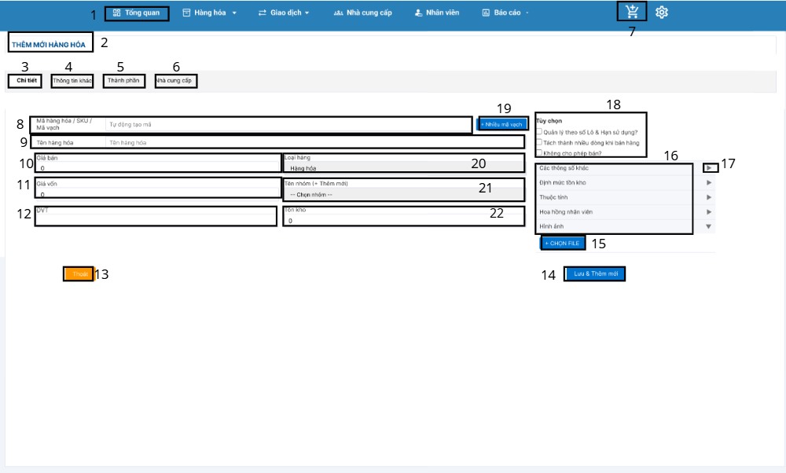

STT | LOẠI | MÔ TẢ | GHI CHÚ
1 | Menu Item | menu Tổng quan | Thanh điều hướng chính
2 | Text (Title) | Tiêu đề màn hình: THÊM MỚI HÀNG HÓA | Xác định chức năng hiện tại
3 | Tab | Tab Chi tiết | Mặc định hiển thị đầu tiên
4 | Tab | Tab Thông tin khác | Chứa các lựa chọn mở rộng
5 | Tab | Tab Thành phần | Dùng cho hàng hóa có công thức
6 | Tab | Tab Nhà cung cấp | Thêm thông tin NCC cho sản phẩm
7 | Icon Button | Nút giỏ hàng / thao tác nhanh | Hiển thị icon ở góc phải thanh menu
8 | Input Field | Mã hàng hóa / SKU / Mã vạch | Cho phép nhập hoặc tự tạo mã
9 | Input Field | Tên hàng hóa | Tên hiển thị khi bán hàng
10 | Input Field | Giá bán | Mặc định = 0 cho sản phẩm mới
11 | Input Field | Giá vốn | Dùng để tính lợi nhuận
12 | Input Field | ĐVT & Tồn kho | Thiết lập đơn vị tính và số lượng
13 | Button | Nút Thoát | Hủy và quay lại danh sách
14 | Button | Nút Lưu & Thêm mới | Lưu sản phẩm và tiếp tục tạo sản phẩm khác
15 | Button | Nút Chọn file | Tải ảnh minh họa cho sản phẩm
16 | Dropdown Header | Mục “Các thông tin khác” | Chứa các nhóm dữ liệu mở rộng
17 | Expand Icon | Icon mở rộng (>) | Dùng để xem nội dung từng mục
18 | Checkbox Group | Tuỳ chọn cấu hình: quản lý theo số lô, tách định mức, không cho phép bán… | Tùy thuộc chính sách bán hàng
19 | Button | Nút Tạo mã vạch | Tự động sinh barcode cho hàng hóa
20 | Dropdown | Trường chọn Loại hàng | Hàng hoá / Dịch vụ…
21 | Dropdown | Trường chọn Tên nhóm | Nhóm phân loại hàng hóa
22 | Input Field | Trường Số lượng tồn kho | Tồn kho ban đầu

      - Màn hình Nhập hàng
  - Màn hình Nhập hàng:
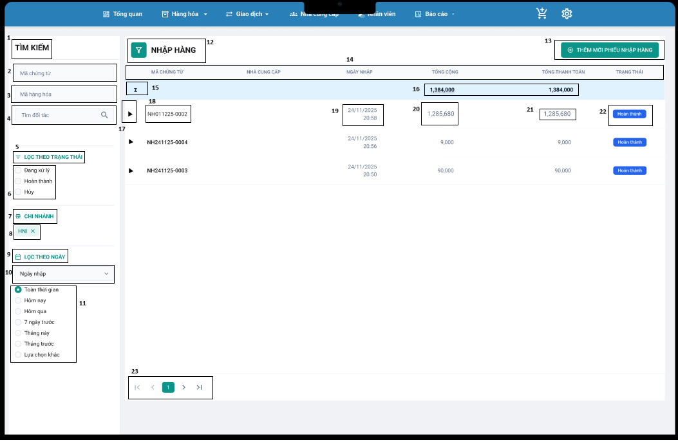

STT | LOẠI | MÔ TẢ | GHI CHÚ
1 | Text / Label | Tiêu đề Tìm kiếm | Cố định
2 | Input Text | Ô nhập Mã chứng từ | Dùng để lọc phiếu nhập
3 | Input Text | Ô nhập Mã hàng hóa | Lọc theo sản phẩm
4 | Input Text + Button Search | Ô Tìm đối tác (nhà cung cấp) | Có nút kính lúp tìm kiếm
5 | Label | Nhãn Lọc theo trạng thái
6 | Radio | Các trạng thái: Đang xử lý / Hoàn thành / Hủy | Lọc danh sách phiếu
7 | Label | Nhãn Chi nhánh
8 | Select / Tag | Chọn chi nhánh | Có thể chọn nhiều hoặc xoá
9 | Label | Nhãn Lọc theo ngày
10 | Select | Chọn Ngày nhập | Mở menu tuỳ chọn thời gian
11 | Select Options | Các tùy chọn: Hôm nay, Hôm qua, 7 ngày trước, Tháng này, Tháng trước, Lựa chọn khác… | Lọc theo thời gian
12 | Text / Icon | Tiêu đề Nhập hàng | Cố định
13 | Button | Thêm mới phiếu nhập hàng | Tạo phiếu nhập mới
14 | Table Header | Các cột: Mã chứng từ – Nhà cung cấp – Ngày nhập – Tổng cộng – Tổng thanh toán – Trạng thái
15 | Icon | Tổng cộng
16 | Text | Giá trị tổng cộng - Giá trị Tổng thanh toán | Tổng của tất cả phiếu trong bảng
17 | Expand Icon | Nút mũi tên để mở chi tiết phiếu nhập | Mở/thu item
18 | Text | Hiển thị dòng chứa mã phiếu nhập
19 | Text | Ngày nhập (ngày & giờ)
20 | Text | Giá trị Tổng thanh toán của phiểu
21 | Label / Text | Lại hiển thị Tổng thanh toán trên dòng chính | Phần tóm tắt
22 | Button | Trạng thái Hoàn thành | Thay đổi theo dữ liệu
23 | Pagination | Thanh phân trang: << < 1 > >> | Di chuyển giữa các trang

  - Màn hình Xem chi tiết lịch sử nhập hàng:
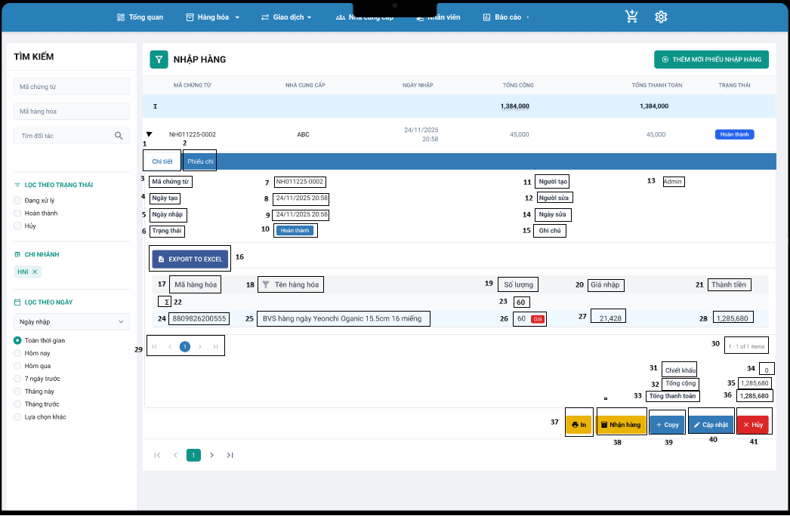

STT | LOẠI | MÔ TẢ | GHI CHÚ
1 | Button | Nút Chi tiết. | Chuyển sang tab Chi tiết.
2 | Button | Nút Phiếu chi. | Chuyển sang tab Phiếu chi.
3 | Text | Mã chứng từ
4 | Text | Nhãn Ngày tạo.
5 | Text | Nhãn Ngày nhập.
6 | Text | Nhãn trạng thái
7 | Text | Giá trị mã chứng từ
8 | Text | Giá trị ngày tạo
9 | Text | Giá trị ngày nhập
10 | Text | Trạng thái chứng từ
11 | Text | Nhãn Người tạo.
12 | Text | Nhãn Người sửa.
13 | Text | Giá trị người tạo → Admin.
14 | Text | Ngày sửa | Hiển thị ngày/giờ sửa.
15 | Text | Nhãn Ghi chú.
16 | Button | EXPORT TO EXCEL. | Xuất dữ liệu ra file Excel.
17 | Text | Nhãn Mã hàng hóa.
18 | Text | Nhãn Tên hàng hóa. | Có icon lọc.
19 | Text | Nhãn Số lượng.
20 | Text | Nhãn Giá nhập.
21 | Text | Nhãn Thành tiền. | Format theo tiền tệ.
22 | Icon | Icon tính tổng
23 | Text | Số lượng tổng
24 | Text | Giá trị mã vạch/ID sản phẩm.
25 | Text | Tên hàng hóa.
26 | Text | Số lượng hiển thị lại. | Theo dữ liệu nhập.
27 | Text | Giá nhập.
28 | Text | Thành tiền của dòng. | Tính tự động.
29 | Pagination | Điều hướng trang. | Bao gồm nút Previous / Next.
30 | Text | Nhãn số lượng dòng dữ liệu
31 | Text | Nhãn Chiết khấu.
32 | Text | Nhãn Tổng cộng.
33 | Text | Nhãn Tổng thanh toán.
34 | Text | Giá trị chiết khấu.
35 | Text | Giá trị tổng cộng.
36 | Text | Giá trị tổng thanh toán.
37 | Button | In | In hóa đơn/phiếu nhập.
38 | Button | Nhận hàng | Xác nhận nhập hàng.
39 | Button | Copy | Sao chép chứng từ.
40 | Button | Cập nhật | Lưu cập nhật chứng từ.
41 | Button | Hủy | Hủy chứng từ / thoát.

  - Màn hình Thêm mới phiếu nhập hàng
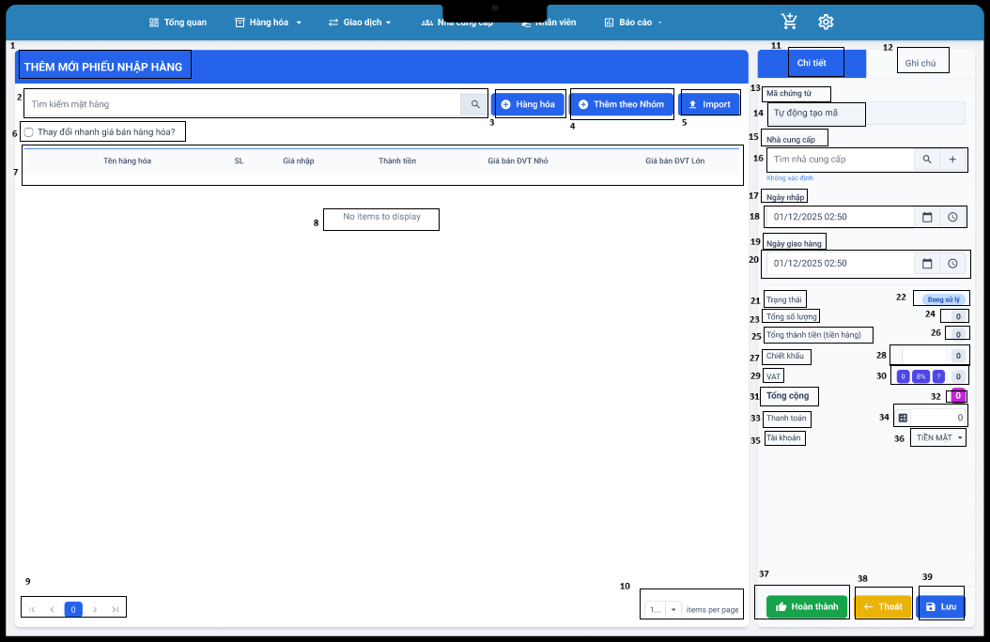

STT | LOẠI | MÔ TẢ | GHI CHÚ
1 | Text | Tiêu đề: Thêm mới phiếu nhập hàng. | Hiển thị phía trên cùng.
2 | Input | Ô Tìm kiếm mặt hàng. | Nhập tên hoặc mã để tìm sản phẩm.
3 | Button | Thêm Hàng hóa. | Tạo hàng hóa mới.
4 | Button | Nút Thêm theo Nhóm. | Chọn hàng hóa theo nhóm/phân loại.
5 | Button | Nút Import. | Nhập danh sách hàng từ file Excel.
6 | Checkbox | Checkbox Thay đổi nhanh giá bán hàng hóa? | Khi bật → cho phép chỉnh nhanh giá bán DVT nhỏ/lớn.
7 | Table Header | Các cột: Tên hàng hóa - SL - Giá nhập - Thành tiền - Giá bán DVT Nhỏ - Giá bán DVT Lớn
8 | Text | Dòng thông báo No items to display. | Hiển thị khi chưa có hàng được thêm.
9 | Pagination | Điều hướng trang ở dưới cùng. | Gồm Previous / Next / số trang.
10 | Dropdown | Chọn số dòng hiển thị: items per page. | Mặc định 10.
11 | Button | Tab Chi tiết. | Tab mặc định.
12 | Button | Tab Ghi chú. | Chuyển sang giao diện ghi chú đơn.
13 | Text | Nhãn Mã chứng từ.
14 | Textbox + Checkbox | Mã chứng từ tự động → Tự động tạo mã. | Khi bật → hệ thống auto tạo mã.
15 | Text | Nhãn Nhà cung cấp.
16 | Input | Ô tìm kiếm nhà cung cấp. | Có nút “+” để thêm NCC mới.
17 | Text | Nhãn Ngày nhập.
18 | Input + Date Picker | Ngày nhập hàng. | Có icon lịch.
19 | Text | Nhãn Ngày giao hàng.
20 | Input + Date Picker | Ngày giao hàng dự kiến.
21 | Text | Nhãn Trạng thái.
22 | Select | Trạng thái phiếu → Đang xử lý. | Có thể thay đổi.
23 | Text | Nhãn Tổng số lượng.
24 | Text | Giá trị tổng số lượng (mặc định 0). | Tự động tính.
25 | Text | Nhãn Tổng thành tiền (tiền hàng).
26 | Text | Giá trị tổng thành tiền (mặc định 0). | Tự động tính.
27 | Text | Nhãn Chiết khấu.
28 | Input | Nhập % hoặc số tiền chiết khấu. | Có 2 chế độ: tiền / %.
29 | Text | Nhãn VAT.
30 | Button Group | Chọn VAT: 0%, 8%, 10%. | Mặc định 0%.
31 | Text | Nhãn Tổng cộng.
32 | Text | Giá trị tổng cộng sau chiết khấu + VAT. | Tự động tính.
33 | Text | Nhãn Thanh toán.
34 | Input | Số tiền thanh toán. | Cho phép nhập tay.
35 | Text | Nhãn Tài khoản.
36 | Dropdown | Chọn tài khoản thanh toán → TIỀN MẶT. | Có thể thay đổi.
37 | Button | Hoàn thành. | Lưu phiếu nhập và hoàn tất.
38 | Button | Thoát. | Quay lại danh sách phiếu nhập.
39 | Button | Lưu. | Lưu nháp hoặc lưu thông tin chưa hoàn thành.

  - Màn hình Thêm mới hàng hóa:
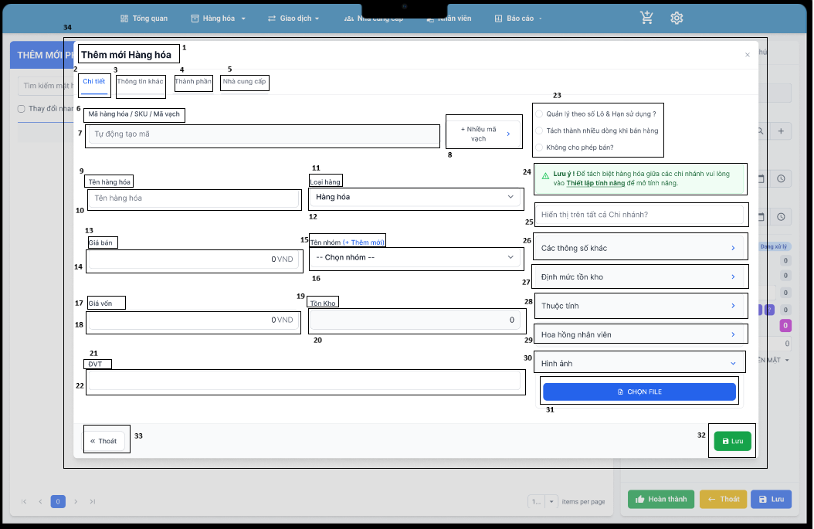

STT | LOẠI | MÔ TẢ | GHI CHÚ
1 | Text | Tiêu đề popup: Thêm mới Hàng hóa | Hiển thị trên đầu popup
2 | Tab | Tab Chi tiết | Tab mặc định
3 | Tab | Tab Thông tin khác | Chứa thuộc tính phụ
4 | Tab | Tab Thành phần | Dùng cho combo/kits
5 | Tab | Tab Nhà cung cấp | Danh sách NCC mặc định
6 | Text | Nhãn Mã hàng hóa / SKU / Mã vạch | —
7 | Input | Ô nhập mã hàng | Có thể bật tự động
8 | Button | + Nhiều mã vạch | Cho phép thêm nhiều barcode
9 | Text | Nhãn Tên hàng hóa | Bắt buộc
10 | Input | Nhập tên hàng hóa | Không được để trống
11 | Text | Nhãn Loại hàng | —
12 | Dropdown | Chọn loại hàng (Hàng hóa, Dịch vụ, Combo…) | Mặc định: Hàng hóa
13 | Text | Nhãn Giá bán | Hiển thị giá bán chính
14 | Input | Nhập giá bán | Đơn vị VND
15 | Text | Nhãn Tên nhóm (+Thêm mới) | —
16 | Dropdown | Chọn nhóm hàng | Có nút thêm nhóm mới
17 | Text | Nhãn Giá vốn | Giá nhập vào
18 | Input | Nhập giá vốn | Tự tính từ phiếu nhập
19 | Text | Nhãn Tồn kho | —
20 | Input | Số lượng tồn kho hiện tại | Đối với hàng hóa
21 | Text | Nhãn ĐVT (Đơn vị tính) | —
22 | Input | Nhập đơn vị tính | VD: cái, hộp, ly…
23 | Radio Group | Các tuỳ chọn: • Quản lý theo số lô & hạn sử dụng • Tách thành nhiều dòng khi bán • Không cho phép bán? | Cho phép bật / tắt
24 | Alert Box | Thông báo cấu hình tách hàng hóa theo chi nhánh | Dạng cảnh báo
25 | Checkbox | Hiển thị trên tất cả chi nhánh? | Có thể bật/tắt
26 | Accordion | Các thông số khác | Mở ra để nhập thêm thuộc tính
27 | Accordion | Định mức tồn kho | Nhập min/max
28 | Accordion | Thuộc tính | Màu sắc, kích thước…
29 | Accordion | Hoa hồng nhân viên | Thiết lập hoa hồng theo sản phẩm
30 | Text | Nhãn Hình ảnh | —
31 | Button | Chọn file (upload ảnh) | Hỗ trợ JPG/PNG
32 | Button | Lưu | Lưu thông tin hàng hóa
33 | Button | Thoát | Đóng popup, không lưu
34 | Container Popup | Khung popup dạng hộp nổi | Bo góc, có đổ bóng

      - Màn hình Quản lý đơn trả hàng
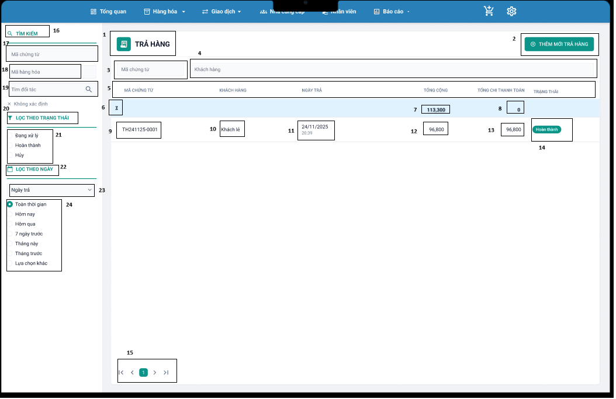

STT | LOẠI | MÔ TẢ | GHI CHÚ
1 | Icon + Text | Tiêu đề TRẢ HÀNG | Hiển thị đầu trang
2 | Button | Thêm mới trả hàng | Mở popup tạo phiếu trả mới giống ở màn hình bán hàng
3 | Text | Nhãn Mã chứng từ | Filter bên trên danh sách
4 | Text | Nhãn Khách hàng | Filter theo khách
5 | Header Table | Dòng tiêu đề bảng: Mã chứng từ – Khách hàng – Ngày trả – Tổng cộng – Tổng thanh toán – Trạng thái | Cố định
6 | Icon | Icon Tổng
7 | Text | Tổng cộng (giá trị) | Thuộc dòng dữ liệu
8 | Text | Tổng thanh toán | Thuộc dòng dữ liệu
9 | Text | Mã trả hàng | Hiển thị mã phiếu
10 | Text | Loại Khách hàng
11 | Datetime | Ngày trả của phiếu | Ngày + giờ
12 | Text | Tổng cộng (chi tiết) | Số tiền hàng trả
13 | Text | Tổng chi thanh toán | Số tiền hoàn trả lại cho khách
14 | Button | Hoàn thành | Trạng thái phiếu: Hoàn thành / Đang xử lý
15 | Pagination | Điều hướng trang: trước – số trang – sau | Dành cho danh sách dài
16 | Text | Tìm kiếm | Tiêu đề khu vực filter
17 | Text | Nhãn Mã chứng từ (filter) | Nhập để tìm theo mã
18 | Text | Nhãn Mã hàng hóa (filter) | Lọc theo mã hàng
19 | Text | Nhãn Tìm đối tác | Lọc theo khách hàng
20 | Text | Lọc theo trạng thái
21 | List | Đang xử lý – Hoàn thành – Hủy | Lọc theo trạng thái
22 | Text | Nhãn Lọc theo ngày
23 | Dropdown | Chọn Ngày trả mặc định | Hôm nay / Hôm qua…
24 | Dropdown + List | Bộ lọc thời gian nhanh: Hôm nay, Hôm qua, 7 ngày trước, Tháng này… | Cho phép chọn khoảng thời gian tùy chỉnh

      - Màn hình Nhà cung cấp:
- Màn hình quản lý Nhà cung cấp:
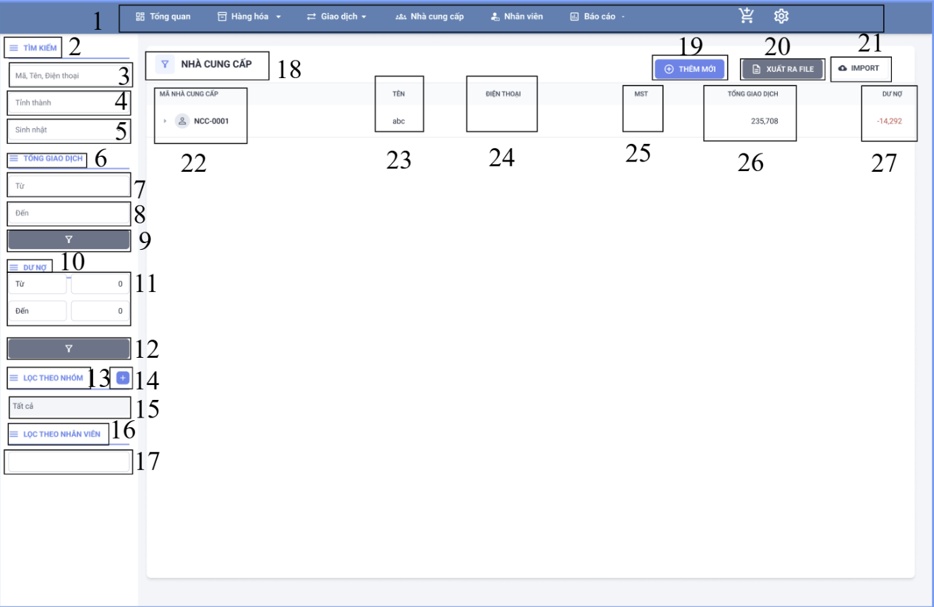
STT | LOẠI | MÔ TẢ | GHI CHÚ
1 | Navigation Bar | Thanh điều hướng chính của hệ thống. Hiển thị các module: Tổng quan, Hàng hóa, Giao dịch, Nhà cung cấp, Nhân viên, Báo cáo, Giỏ hàng, Cài đặt.
2 | Text | Hiển thị cứng “TÌM KIẾM” như hình bên.
3 | Input Text | Hiển thị ô trống nhập Mã, Tên, Điện thoại.
4 | Input Text | Hiển thị ô trống nhập Tỉnh/thành.
5 | Input Text | Hiển thị ô trống nhập Sinh nhật..
6 | Text | Hiển thị cứng “TỔNG GIAO DỊCH” như hình bên.
7 | Input Text | Hiển thị ô trống nhập Từ (của phạm vi Tổng giao dịch).
8 | Input Text | Hiển thị ô trống nhập Đến (của phạm vi Tổng giao dịch).
9 | Button | Hiển thị cứng | Sự kiện: Khi nhấn vào sẽ lọc Nhà cung cập theo Tổng Giao dịch
10 | Text | Hiển thị cứng “DƯ NỢ” như hình bên.
11 | Input Text | Hiển thị ô trống nhập Từ - Đến (của phạm vi Dư nợ)
12 | Button | Hiển thị cứng | Sự kiện: Khi nhấn vào sẽ lọc Nhà cung cập theo Dư nợ
13 | Text | Hiển thị cứng “LỌC THEO NHÓM” như hình bên. | Sự kiện:Khi nhấn vào sẽ thêm các nhóm
14 | Button | Hiển thị cứng
15 | Input Text | Hiển thị ô trống nhập tên nhóm
16 | Text | Hiển thị cứng “LỌC THEO NHÂN VIÊN” như hình bên.
17 | Input Text | Hiển thị ô trống nhập tên nhân viên quản lý nhà cung cấp
18 | Text | Hiển thị cứng “NHÀ CUNG CẤP” như hình bên.
19 | Button | Hiển thị cứng “THÊM MỚI” như hình bên. | Sự kiện: khi nhấn vào sẽ mở màn hình để thêm thông tin nhà cung cấp mới.
20 | Button | Hiển thị cứng “XUẤT RA FILE” như hình bên. | Sự kiện: khi nhấn vào sẽ xuất dữ liệu nhà cung cấp hiện tại (đã lọc) ra file (ví dụ: Excel, CSV).
21 | Button | Hiển thị cứng “IMPORT” như hình bên. | Sự kiện: khi nhấn vào sẽ mở màn hình để nhập dữ liệu nhà cung cấp từ file.
22 | Text | Hiển thị cứng “Mã nhà cung cấp”  Hiển thị mã nhà cung cấp riêng của mỗi nhà cung cấp
23 | Text | Hiển thị cứng “Tên”  Hiển thị tên riêng của mỗi nhà cung cấp
24 | Text | Hiển thị cứng “Điện thoại”  Hiển thị số điện thoại của nhà cung cấp
25 | Text | Hiển thị cứng “MST”  Hiển thị mã số thuế của nhà cung cấp
26 | Text | Hiển thị cứng “Tổng giao dịch”  Hiển thị tổng số tiền đã giao dịch với nhà cung cấp đó.
27 | Text | Hiển thị cứng “Dư nợ”  Hiện thị tổng số tiền nợ nhà cung cấp đó.

- Màn hình Xem chi tiết nhà cung cấp:
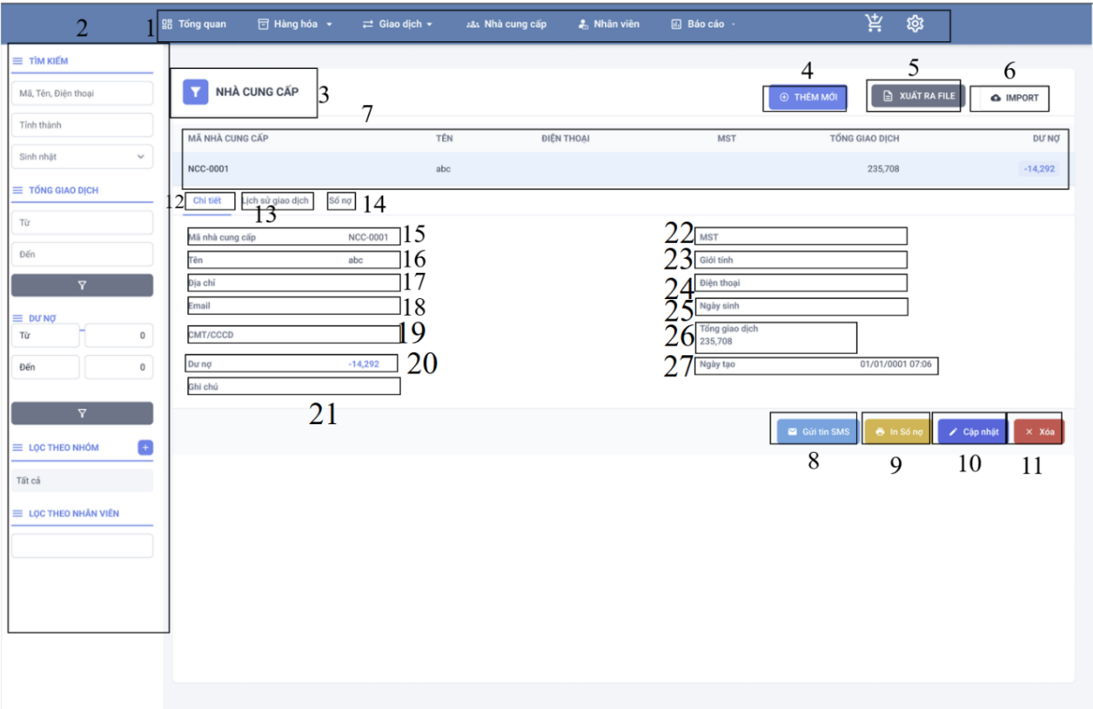
STT | LOẠI | MÔ TẢ | GHI CHÚ
1 | Navigation Bar | Thanh điều hướng chính của hệ thống. Hiển thị các module: Tổng quan, Hàng hóa, Giao dịch, Nhà cung cấp, Nhân viên, Báo cáo, Giỏ hàng, Cài đặt.
2 | Side Panel | Khu vực chứa các công cụ tìm kiếm và lọc dữ liệu.
3 | Text | Hiển thị cứng “NHÀ CUNG CẤP” như hình bên
4 | Button | Hiển thị cứng “THÊM MỚI” như hình bên. | Sự kiện: khi nhấn vào sẽ mở màn hình để thêm thông tin nhà cung cấp mới.
5 | Button | Hiển thị cứng “XUẤT RA FILE” như hình bên. | Sự kiện: khi nhấn vào sẽ xuất dữ liệu nhà cung cấp hiện tại (đã lọc) ra file (ví dụ: Excel, CSV).
6 | Button | Hiển thị cứng “IMPORT ” như hình bên.. | Sự kiện: khi nhấn vào sẽ mở màn hình để nhập dữ liệu nhà cung cấp từ file
7 | Text | Hiển thị thông tin chi tiết của nhà cung cấp như hình bên
8 | Button | Hiển thị cứng “Gửi tin SMS” như hình bên. | Sự kiện: khi nhấn vào sẽ mở giao diện gửi tin nhắn SMS cho nhà cung cấp.
9 | Button | Hiển thị cứng “In Sổ nợ” như hình bên. | Sự kiện: khi nhấn vào sẽ mở cửa số để in sổ nợ của nhà cung cấp
10 | Button | Hiển thị cứng “Cập nhật” như hình bên. | Sự kiện: khi nhấn vào sẽ mở màn hình cập nhật các thông tin của nhà cung cấp
11 | Button | Hiển thị cứng “Xóa” như hình bên. | Sự kiện: khi nhấn vào sẽ hiện hộp thoại xác nhận và thực hiện xóa nhà cung cấp khỏi hệ thống.
12 | Text | Hiển thị cứng “Chi tiết”  Hiển thị chi tiết câc thông tin của nhà cung cấp
13 | Text | Hiển thị cứng “Lịch sử giao dịch”  Hiển thị lịch sử của các lần giao dịch
14 | Text | Hiển thị cứng “Sổ nợ”  Hiển thị chi tiết các khoản nợ với nhà cung cấp
15 | Text | Hiển thị cứng “Mã nhà cung cấp”  Hiển thị mã nhà cung cấp
16 | Text | Hiển thị cứng “Tên”  Hiển thị tên nhà cung cấp
17 | Text | Hiển thị cứng “Địa chỉ”  Hiển thị địa chỉ nhà cung cấp
18 | Text | Hiển thị cứng “Email”  Hiển thị email của nhà cung cấp
19 | Text | Hiển thị cứng “CMT/CCCD”  Hiển thị số chứng minh thư/ căn cược công dân của nhà cung cấp
20 | Text | Hiển thị cứng “Dư nơ”  Hiển thị tổng nợ còn thiếu nhà cung cấp
21 | Text | Hiển thị cứng “Ghi chú”  Hiển thị các ghi chú với nhà cung cấp
22 | Text | Hiển thị cứng “MST”  Hiển thị mã số thuế của nhà cung cấp
23 | Text | Hiển thị cứng “Giới tính”  Hiển thị giới tính nhà cung cấp
24 | Text | Hiển thị cứng “Điện thoại”  Hiển thị số điện thoại nhà cung cấp
25 | Text | Hiển thị cứng “Ngày sinh”  Hiển thị ngày sinh của nhà cung cấp
26 | Text | Hiển thị cứng “Tổng giao dịch”  Hiển thị tổng số tiền đã giao dịch với nhà cung cấp
27 | Text | Hiển thị cứng “Ngày tạo”  Hiển thị ngày tạo nhà cung cấp

- Màn hình Cập nhật thông tin Nhà cung cấp:
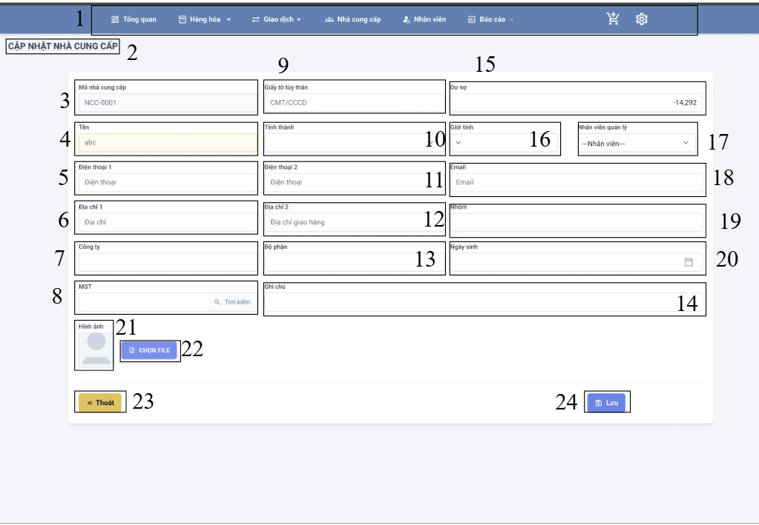

STT | LOẠI | MÔ TẢ | GHI CHÚ
1 | Navigation Bar | Thanh điều hướng chính của hệ thống. Hiển thị các module: Tổng quan, Hàng hóa, Giao dịch, Nhà cung cấp, Nhân viên, Báo cáo, Giỏ hàng, Cài đặt.
2 | Text/Title | Hiển thị cứng “CẬP NHẬT NHÀ CUNG CẤP”như hình bên.
3 | Input Text | Ô hiển thị Mã nhà cung cấp. | Trường này không cho phép chỉnh sửa.
4 | Input Text | Hiển thị ô trống nhập tên Nhà cung cấp
5 | Input Text | Hiển thị ô trống nhập/ chỉnh sửa số điện thoại
6 | Input Text | Hiển thị ô trống nhập/chỉnh sửa địa chỉ chính.
7 | Input Text | Hiển thị ô trống dùng nhập/chỉnh sửa tên công ty.
8 | Input Text (Search) | Hiển thị ô trống nhập mã số thuế
9 | Input Text | Hiển thị ô trống nhập/chỉnh sửa số CMT/CCCD.
10 | Input Text | Hiển thị ô trống nhập/chỉnh sửa tỉnh/thành phố.
11 | Input Text | Hiển thị ô trống nhập/chỉnh sửa số điện thoại phụ.
12 | Input Text | Hiển thị ô trống dùng nhập/chỉnh sửa địa chỉ phụ/giao hàng.
13 | Input Text | Hiển thị ô trống nhập/chỉnh sửa bộ phận liên quan của nhà cung cấp.
14 | Input Text | Hiển thị ô trống nhập thêm thông tin ghi chú.
15 | Input Text (Read-only) | Ô hiển thị Dư nợ. | Trường này không cho phép chỉnh sửa trực tiếp.
16 | Dropdown | Cho phép người dùng chọn giới tính
17 | Dropdown | Bộ chọn Nhân viên quản lý. Cho phép người dùng chọn nhân viên phụ trách nhà cung cấp.
18 | Input Text | Hiển thị ô trống nhập/chỉnh sửa địa chỉ Email.
19 | Input Text | Hiển thị ô trống nhập/chỉnh sửa nhóm nhà cung cấp.
20 | Input Text (Date Picker) | Ô nhập liệu Ngày sinh. | Sự kiện: khi nhấn vào biểu tượng sẽ mở lịch để chọn ngày sinh.
21 | Picture | Hiển thị Hình ảnh đại diện của nhà cung cấp (ảnh đại diện).
22 | Button | Hiển thị cứng “CHỌN FILE” như hình bên. | Sự kiện: khi nhấn vào sẽ mở hộp thoại tìm kiếm file trên máy tính để tải lên hình ảnh đại diện .
23 | Button | Hiển thị cứng “Thoát” như hình bên. | Sự kiện: khi nhấn vào sẽ hủy bỏ các thay đổi và quay lại màn hình trước đó (Quản lý Nhà cung cấp).
24 | Button | Hiển thị cứng “Lưu” như hình bên. | Sự kiện: khi nhấn vào sẽ lưu lại tất cả các thay đổi thông tin của nhà cung cấp và điều hướng về trang Quản lý Nhà cung cấp.

- Màn hình Thêm mới Nhà cung cấp:
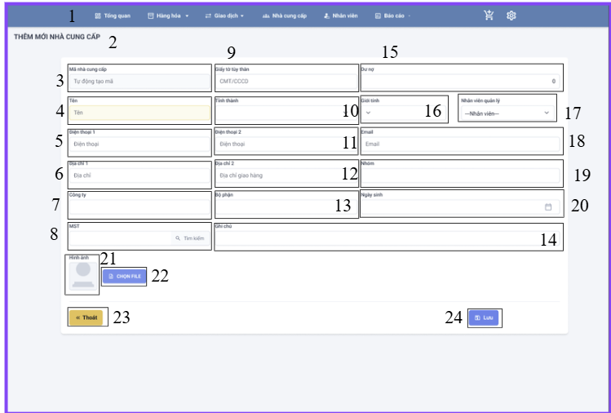

STT | LOẠI | MÔ TẢ | GHI CHÚ
1 | Navigation Bar | Thanh điều hướng chính của hệ thống. Hiển thị các module: Tổng quan, Hàng hóa, Giao dịch, Nhà cung cấp, Nhân viên, Báo cáo, Giỏ hàng, Cài đặt.
2 | Text | Hiển thị cứng “THÊM MỚI NHÀ CUNG CẤP“ như hình bên.
3 | Input Text (Read-only) | Ô hiển thị Mã nhà cung cấp. Giá trị mặc định là "Tự động tạo mã". | Trường này không cho phép người dùng nhập/chỉnh sửa.
4 | Input Text | Hiển thị ô trống nhập tên nhà cung cấp.
5 | Input Text | Hiển thị ô trống nhập số điện thoại chính.
6 | Input Text | Hiển thị ô trống nhập địa chỉ chính.
7 | Input Text | Hiển thị ô trống nhập tên công ty.
8 | Input Text | Hiển thị ô trống nhập mã số thuế
9 | Input Text | Hiển thị ô trống nhập số CMT/CCCD.
10 | Input Text | Hiển thị ô trống nhập tỉnh/thành phố.
11 | Input Text | Hiển thị ô trống nhập số điện thoại phụ.
12 | Input Text | Hiển thị ô trống nhập địa chỉ phụ/giao hàng.
13 | Input Text | Hiển thị ô trống nhập bộ phận liên quan của nhà cung cấp.
14 | Input Text | Hiển thị ô trống nhập thêm thông tin ghi chú.
15 | Input Text (Read-only) | Ô hiển thị Dư nợ. Giá trị mặc định là 0. | Trường này không cho phép chỉnh sửa trực tiếp.
16 | Dropdown | Cho phép người dùng chọn giới tính
17 | Dropdown | Bộ chọn Nhân viên quản lý. Cho phép người dùng chọn nhân viên phụ trách nhà cung cấp.
18 | Input Text | Hiển thị ô trống nhập địa chỉ Email.
19 | Input Text | Hiển thị ô trống nhóm nhà cung cấp.
20 | Input Text (Date Picker) | Ô nhập liệu Ngày sinh. Có biểu tượng lịch. | Sự kiện: khi nhấn vào biểu tượng sẽ mở lịch để chọn ngày sinh.
21 | Picture | Khu vực hiển thị Hình ảnh đại diện của nhà cung cấp (ảnh đại diện).
22 | Button | Hiển thị cứng “CHỌN FILE” như hình bên. | Sự kiện: khi nhấn vào sẽ mở hộp thoại tìm kiếm file trên máy tính để tải lên hình ảnh đại diện .
23 | Button | Hiển thị cứng “Thoát” như hình bên. | Sự kiện: khi nhấn vào sẽ hủy bỏ các thay đổi và quay lại màn hình trước đó (Quản lý Nhà cung cấp).
24 | Button | Hiển thị cứng “Lưu” như hình bên. | Sự kiện: khi nhấn vào sẽ lưu lại tất cả các thay đổi thông tin của nhà cung cấp và điều hướng về trang Quản lý Nhà cung cấp.

      - Màn hình Quản lý Nhân viên:
- Màn hình Quản lý Nhân viên:
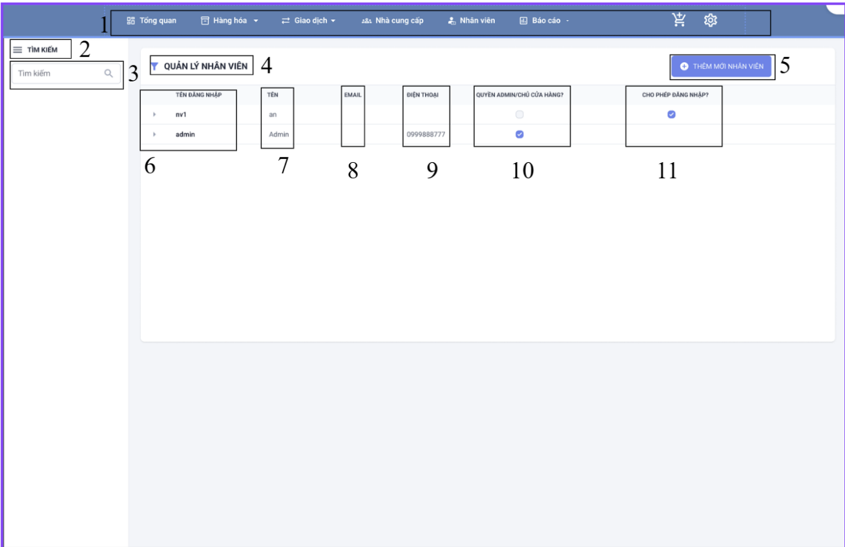

STT | LOẠI | MÔ TẢ | GHI CHÚ
1 | Navigation Bar | Thanh điều hướng chính của hệ thống. Hiển thị các module (Tổng quan, Hàng hóa, Giao dịch, Nhà cung cấp, Nhân viên, Báo cáo, Giỏ hàng, Cài đặt).
2 | Text | Hiển thị cứng “TÌM KIẾM” như hình bên.
3 | Input Text | Hiển thị ô trống như hình bên | Sự kiện: nhập tên, mã, điện thoại để tìm kiếm
4 | Text | Hiển thị cứng “QUẢN LÝ NHÂN VIÊN” như hình bên.
5 | Button | Hiển thị cứng “THÊM MỚI NHÂN VIÊN” như hình bên. | Sự kiện: khi nhấn vào sẽ mở màn hình để nhập thông tin nhân viên mới.
6 | Text | Hiển thị cứng “Tên đăng nhập”  Hiển thị tên đăng nhập của tài khoản nhân viên
7 | Text | Hiển thị cứng “Tên”  Hiển thị tên nhân viên
8 | Text | Hiển thị cứng “Email”  Hiển thị email của nhân viên
9 | Text | Hiển thị cứng “Điện thoại”  Hiển thị số điện thoại của nhân viên
10 | Checkbox Column | Hiển thị cứng “Quyền Admin/ Chủ cửa hàng” | Tick chọn để phân quyền Admin
11 | Checkbox Column | Hiển thị cứng “Quyền Admin/ Chủ cửa hàng” | Bật/ Tắt quyền truy cập hệ thống nhân viên

- Màn hình Xem chi tiết Nhân viên:
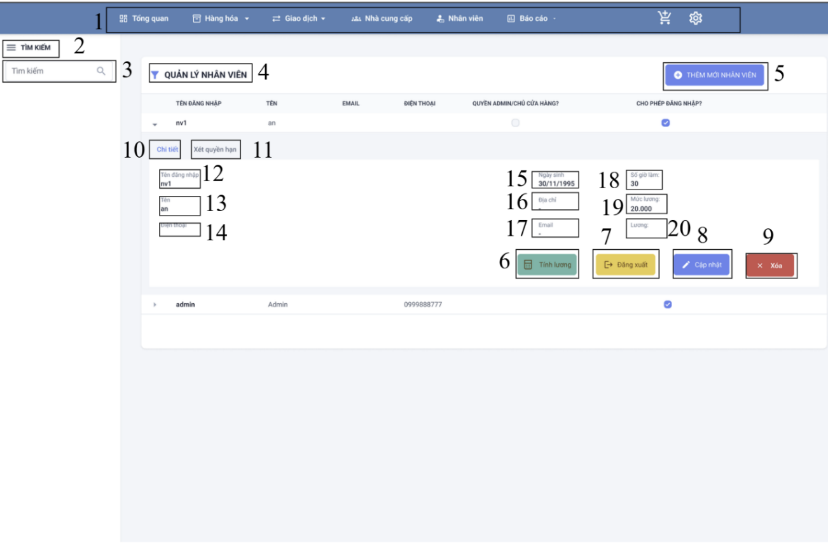

STT | LOẠI | MÔ TẢ | GHI CHÚ
1 | Navigation Bar | Thanh điều hướng chính của hệ thống. Hiển thị các module (Tổng quan, Hàng hóa, Giao dịch, Nhà cung cấp, Nhân viên, Báo cáo, Giỏ hàng, Cài đặt).
2 | Text | Hiển thị cứng “TÌM KIẾM” như hình bên.
3 | Input Text | Hiển thị ô trống như hình bên | Sự kiện: nhập tên, mã, điện thoại để tìm kiếm
4 | Text | Hiển thị cứng “QUẢN LÝ NHÂN VIÊN” như hình bên.
5 | Button | Hiển thị cứng “THÊM MỚI NHÂN VIÊN” như hình bên. | Sự kiện: khi nhấn vào sẽ mở màn hình để nhập thông tin nhân viên mới.
6 | Button. | Hiển thị cứng ”Tính lương” như hình bên. | Sự kiện: khi nhấn vào sẽ tính toán lương cho nhân viên
7 | Button | Hiển thị cứng “Đăng xuất” như hình bên. | Sự kiện: khi nhấn vào tài khoản của nhân viên sẽ bị đăng xuất khỏi thiết bị.
8 | Button | Hiển thị cứng ”Cập nhật” như hình bên. | Sự kiện: khi nhấn vào sẽ mở màn hình cập nhật thông tin nhân viên.
9 | Button | Hiển thị cứng ” Xóa” như hình bên. | Sự kiện: khi nhấn vào sẽ hiện hộp thoại xác nhận và thực hiện xóa nhân viên khỏi hệ thống
10 | Text | Hiển thị cứng “Chi tiết”  Hiển thị chi tiết thông tin nhân viên
11 | Text | Hiển thị cứng “Xét quyền hạn”
12 | Text | Hiển thị cứng “Tên đăng nhập”  Hiển thị tên đăng nhập của tài khoản nhân viên
13 | Text | Hiển thị cứng “Tên”  Hiển thị tên nhân viên
14 | Text | Hiển thị cứng “Điện thoại”  Hiển thị số điện thoại của nhân viên
15 | Text | Hiển thị cứng “Ngày sinh”  Hiển thị ngày sinh của nhân viên
16 | Text | Hiển thị cứng “Địa chỉ”  Hiển thị địa chỉ nhân viên
17 | Text | Hiển thị cứng “Email”  Hiển thị Email của nhân viên
18 | Text | Hiển thị cứng “Số giờ làm”  Hiển thị số giờ làm trong tháng của nhân viên
19 | Text | Hiển thị cứng “Mức lương”  Hiển thị mức lương tính theo giờ của nhân viên
20 | Text | Hiển thị cứng “Lương”  Hiển thị số tiền lương trong 1 tháng của nhân viên

- Màn hình Thêm mới Nhân viên:
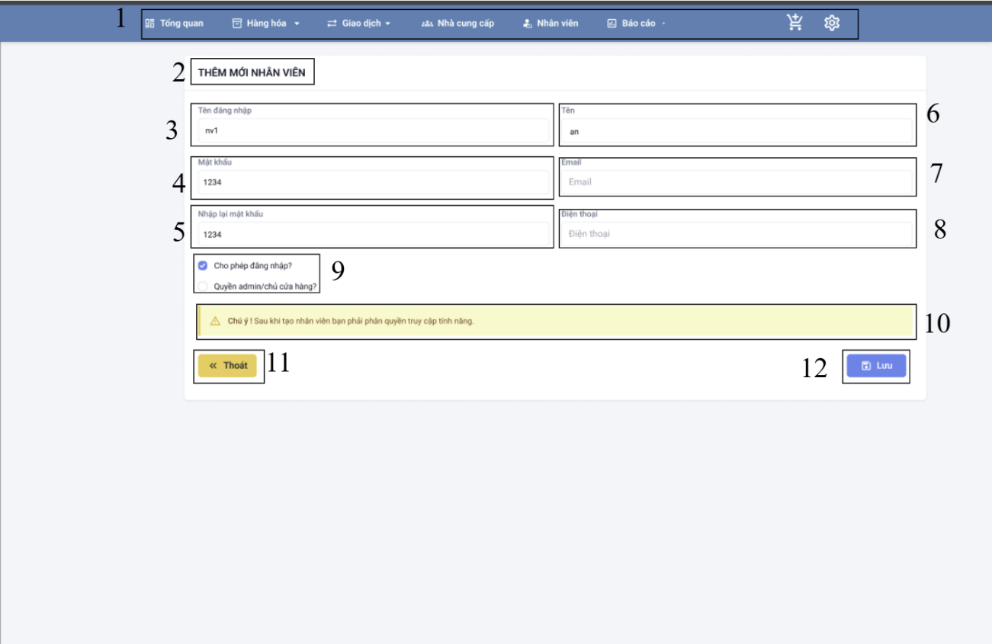

STT | LOẠI | MÔ TẢ | GHI CHÚ
1 | Navigation Bar | Thanh điều hướng chính của hệ thống. Hiển thị các module (Tổng quan, Hàng hóa, Giao dịch, Nhà cung cấp, Nhân viên, Báo cáo, Giỏ hàng, Cài đặt).
2 | Text | Hiển thị cứng “THÊM MỚI NHÂN VIÊN” như hình bên.
3 | Input Text | Hiển thị ô trống cho phép nhập tên đăng nhập.
4 | Input Text | Hiển thị ô trống cho phép nhập mật khẩu cho nhân viên.
5 | Input Text | Hiển thị ô trống để nhập xác nhận lại mật khẩu đã nhập ở trên.
6 | Input Text | Hiển thị ô trống cho phép nhập tên đầy đủ của nhân viên.
7 | Input Text | Hiển thị ô trống cho phép nhập địa chỉ Email.
8 | Input Text | Hiển thị ô trống cho phép nhập số điện thoại.
9 | Checkbox | Hiển thị cứng “Cho phép đăng nhập?” và “Quyền admin/chủ cửa hàng?” như hình bên. | Sự kiện: Cho phép người dùng chọn quyền truy cập và vai trò của nhân viên.
10 | Text | Hiển thị cứng như hình bên
11 | Button | Hiển thị cứng “Thoát” như hình bên . | Sự kiện: khi nhấn vào sẽ hủy bỏ việc thêm mới và quay lại màn hình Quản lý Nhân viên
12 | Button | Hiển thị cứng ”Lưu” như hình bên | Sự kiện: khi nhấn vào sẽ lưu lại thông tin đã nhập, tạo mới nhân viên và điều hướng về trang Quản lý Nhân viên.

- Màn hình Cập nhật thông tin Nhân viên:
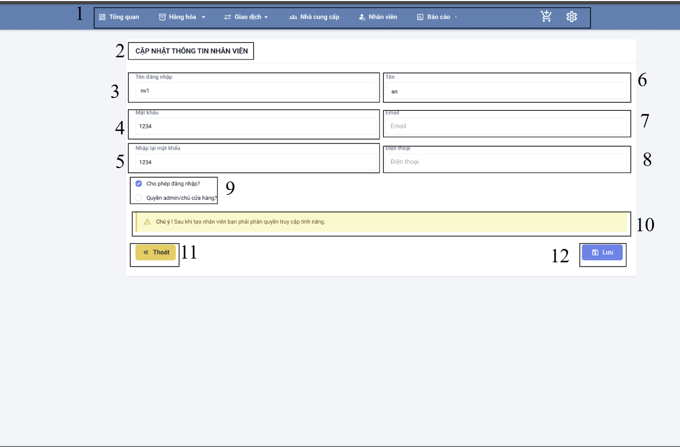

STT | LOẠI | MÔ TẢ | GHI CHÚ
1 | Navigation Bar | Thanh điều hướng chính của hệ thống. Hiển thị các module (Tổng quan, Hàng hóa, Giao dịch, Nhà cung cấp, Nhân viên, Báo cáo, Giỏ hàng, Cài đặt).
2 | Text | Hiển thị cứng “CẬP NHẬT THÔNG TIN NHÂN VIÊN” như hình bên.
3 | Input Text | Hiển thị ô trống cho phép nhập/ chỉnh sửa tên đăng nhập.
4 | Input Text | Hiển thị ô trống cho phép nhập/ chỉnh sửa mật khẩu cho nhân viên.
5 | Input Text | Hiển thị ô trống để nhập xác nhận lại mật khẩu đã nhập ở trên.
6 | Input Text | Hiển thị ô trống cho phép nhập/ chỉnh sửa tên đầy đủ của nhân viên.
7 | Input Text | Hiển thị ô trống cho phép nhập/ chỉnh sửa địa chỉ Email.
8 | Input Text | Hiển thị ô trống cho phép nhập/ chỉnh sửa số điện thoại.
9 | Checkbox | Hiển thị cứng “Cho phép đăng nhập?” và “Quyền admin/chủ cửa hàng?” như hình bên.  Sự kiện: Cho phép người dùng chọn quyền truy cập và vai trò của nhân viên.
10 | Text | Hiển thị cứng như hình bên
11 | Button | Hiển thị cứng “Thoát” như hình bên | Sự kiện: khi nhấn vào sẽ hủy bỏ việc lưu lại các thông tin đã chỉnh sửa và quay lại màn hình Quản lý Nhân viên.
12 | Button | Hiển thị cứng “Lưu” như hình bên | Sự kiện: khi nhấn vào sẽ lưu lại thông tin đã sửa và điều hướng về trang Quản lý Nhân viên.

      - Màn hình Báo cáo:
- Màn hình Báo cáo Nhập hàng:
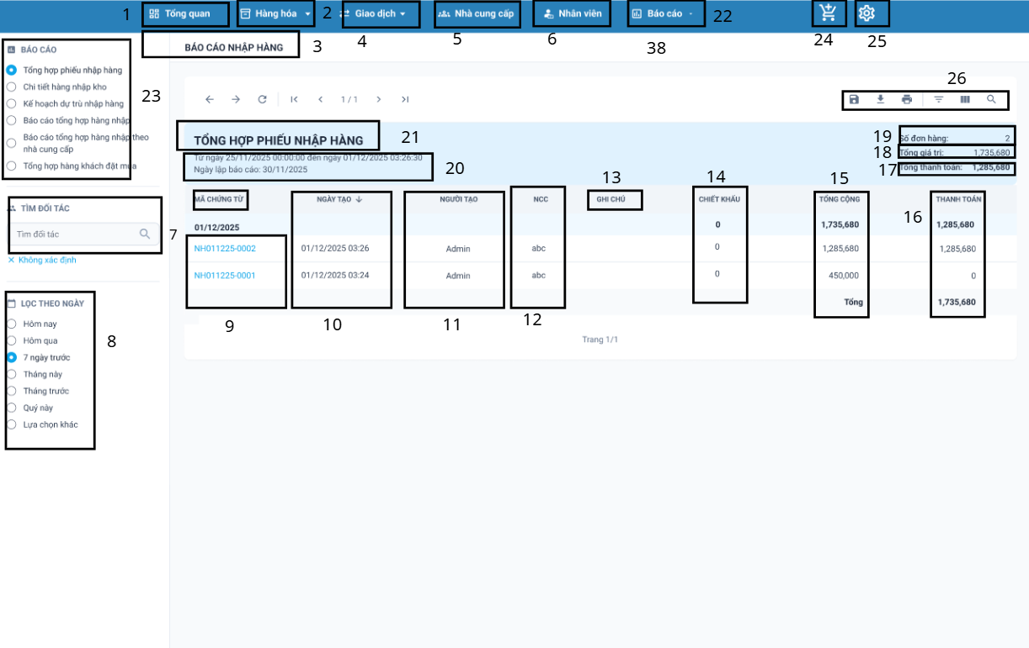

STT | LOẠI | MÔ TẢ | GHI CHÚ
1 | Menu Item | Nhóm menu Tổng quan | Thanh điều hướng chính
2 | Menu Item | Menu Hàng hóa | Điều hướng chính
3 | Menu Item | Menu Giao dịch | Điều hướng chính
4 | Menu Item | Menu Nhà cung cấp | Điều hướng chính
5 | Menu Item | Menu Nhân viên | Điều hướng chính
6 | Menu Item | Menu Báo cáo | Điều hướng chính
7 | Panel | Danh mục Báo cáo bên trái | Chọn loại báo cáo
8 | Label | Nhãn TÌM ĐỐI TÁC | Tiêu đề phần tìm kiếm NCC
9 | Input Field | Ô nhập tìm đối tác | Tìm theo tên / mã NCC
10 | Filter Option | Bộ lọc Lọc theo ngày | Hôm nay, hôm qua, 7 ngày…
11 | Text (Title) | BÁO CÁO NHẬP HÀNG | Tiêu đề màn hình
12 | Text (Title) | TỔNG HỢP PHIẾU NHẬP HÀNG | Tiêu đề bảng báo cáo
13 | Summary Text | Ghi chú | Thông tin thêm
14 | Summary Text | Số đơn hàng | Tổng số phiếu nhập
15 | Summary Text | Tổng giá trị | Tổng giá trị phiếu
16 | Summary Text | Tổng thanh toán | Tổng tiền đã thanh toán
17 | Action Toolbar | Thanh tác vụ (Xuất file, In, Cấu hình cột) | Nằm trên cùng bảng
18 | Table Column | Ngày (Ngày tạo) | Cột trong bảng
19 | Table Column | Mã chứng từ | Mã phiếu nhập
20 | Table Column | Người tạo | Người lập phiếu
21 | Table Column | NCC | Nhà cung cấp
22 | Table Column | Ghi chú | Thông tin thêm
23 | Table Column | Chiết khấu | Giá trị CK
24 | Table Column | Tổng cộng | Tổng giá trị phiếu
25 | Table Column | Thanh toán | Số tiền đã trả
26 | Summary Footer | Dòng Tổng cuối bảng | Cộng tổng các cột
- Màn hình Báo cáo Bán hàng:
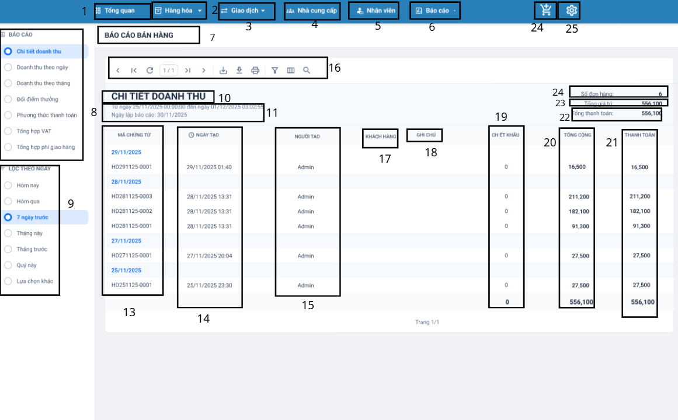

STT | LOẠI | MÔ TẢ | GHI CHÚ
1 | Menu Item | Menu Tổng quan | Thanh điều hướng chính
2 | Menu Item | Menu Hàng hóa | Điều hướng chính
3 | Menu Item | Menu Giao dịch | Điều hướng chính
4 | Menu Item | Menu Nhà cung cấp | Điều hướng chính
5 | Menu Item | Menu Nhân viên | Điều hướng chính
6 | Menu Item | Menu Báo cáo | Điều hướng chính
7 | Text (Title) | BÁO CÁO BÁN HÀNG | Tiêu đề trang
8 | Panel | Danh mục báo cáo | Chọn loại báo cáo
9 | Filter Option | Bộ lọc Lọc theo ngày | Hôm nay, hôm qua, 7 ngày trước…
10 | Text (Title) | CHI TIẾT DOANH THU | Tiêu đề bảng
11 | Date Range | Khoảng thời gian báo cáo | Ngày bắt đầu – kết thúc
12 | Action Toolbar | Thanh tác vụ (Điều hướng trang) | Các nút chuyển trang
13 | Table Column | MÃ CHỨNG TỪ | Số hóa đơn
14 | Table Column | NGÀY TẠO | Thời gian tạo hóa đơn
15 | Table Column | NGƯỜI TẠO | Nhân viên lập hóa đơn
16 | Action Toolbar | Thanh công cụ xuất – in – lọc – cấu hình cột | Nằm trên bảng
17 | Table Column | KHÁCH HÀNG | Tên khách hàng
18 | Table Column | GHI CHÚ | Thông tin thêm
19 | Table Column | CHIẾT KHẤU | Giá trị chiết khấu
20 | Table Column | TỔNG CỘNG | Tổng giá trị hóa đơn
21 | Table Column | THANH TOÁN | Số tiền khách đã thanh toán
22 | Summary Text | Tổng thanh toán | Tổng toàn bộ thanh toán
23 | Summary Text | Tổng giá trị | Tổng giá trị hóa đơn
24 | Summary Text | Số đơn hàng | Tổng số hóa đơn
25 | Icon Button | Biểu tượng Cài đặt / Tài khoản | Góc phải trên cùng

